软件使用说明书


版本：V1.1.2
发布日期：2024-12-24

本手册中所提及的其他软硬件产品的商标与名称，都属于相应公司所有。
本手册的版权属于中国大恒（集团）有限公司北京图像视觉技术分公司所有。未得到本公司的正式许可，任何组织或个人均不得以任何手段和形式对本手册内容进行复制或传播。
本手册的内容若有任何修改，恕不另行通知。

© 2024 中国大恒（集团）有限公司北京图像视觉技术分公司版权所有。网 站： www.daheng-imaging.com
公司总机： 010-82828878
客户服务热线：400-999-7595
销 售 信 箱： sales@daheng-imaging.com
支 持 信 箱： support@daheng-imaging.com

前言

首先感谢您选用大恒图像产品， GalaxyView 客户端是为调试工业相机开发的软件应用程序。适用于GigE、USB3.0、USB2.0、CXP 接口工业面阵相机，支持实时预览、参数配置、图像采集等功能。
本手册详细介绍了 GalaxyView 客户端的安装与使用，在使用之前，请认真阅读本手册。

目录

1. 概述 1
1.1. 功能概述 1
1.2. 符号约定 1
1.3. 主要功能 1
1.4. 运行环境 1
1.5. 软件主界面 2
2. 配置相机工作环境 4
2.1. 网口相机环境配置 4
2.2. USB 相机环境配置 5
3. 菜单栏 6
3.1. 文件 6
3.2. 显示 6
3.3. 插件 7
3.3.1. 插件管理器 7
3.3.2. 图像处理插件 8
3.3.3. 录像存图插件 8
3.3.4. 查找表生成插件 9
3.3.4. 静态坏点校正插件 13
3.3.6.1. 执行静态坏点校正步骤 15
3.3.5. 平场校正插件 15
3.3.7.1. 捕获图像 18
3.3.6.2. 静态坏点校正 18
3.3.6.3. 坏点数据文件使用 18
3.3.6. 3D 插件 19
3.3.8.1. 打开方式 19
3.3.7.2. 界面 19
3.3.7.3. 使用场景 20

3.4. 设置 25
3.4.1. 通用设置 25
3.4.2. 存图设置 26
3.4.3. 网络设置 27
3.5. 工具 28
3.5.1. 配置工具 28
3.5.2. 日志查看工具 32
3.5.3. 在线升级工具 35
3.5.4. 网卡配置工具 38
3.5.5. 驱动安装卸载工具 39
3.5.6. 动作命令窗口 40
3.7. 帮助 41
4. 工具栏 42
4.1. 图片预览 42
4.2. 全屏预览 42
4.3. 采集信息窗口 42
4.4. 批量画面显示 43
4.5. 批量画面不显示 43
5. 设备列表 44
5.1. 快捷功能 44
5.2. 设备状态 44
5.3. 其他功能 45
6. 预览窗口 46
6.1. 快捷功能 46
6.2. 画面预览 51
7. 属性列表 53
7.1. 属性树 53
7.2. 快捷属性页 54

8. 设备属性文档

9. 常见问题 56
10. 版本说明 58
11. 联系方式 59
11.1. 销售联系方式 59
11.2. 技术支持联系方式 59
11.3. 总部及各办事处联系方式 59

1. 概述

1.1. 功能概述
GalaxyView 客户端是为调试工业相机开发的软件应用程序。适用于 GigE、USB3.0、USB2.0、CXP 接口工业面阵相机，支持实时预览、参数配置、图像采集等功能。

1.2. 符号约定
对于文档中出现的符号，说明如下所示。

符号 | 说明
 | 说明：表示对正文的补充和解释
 | 注意：表示有潜在风险，提醒用户一些重要操作或防范潜在的伤害和财产损失危险
 | 警告：表示有潜在风险，如果不加避免，有可能造成伤害事故、设备损坏或业务中断
 | 危险：表示有高度潜在风险，如果不加避免，有可能造成人员伤亡的重大危险

1.3. 主要功能
l 简洁式安装，无需安装其他驱动程序即可操作使用
l 支持多平台运行，兼容 Windows7/10/11 32/64 位操作系统
l 以用户体验为中心的界面设计，友好的交互设计，操作步骤简便，功能直观，采用“所需即可用”的模式，以期达到最大限度减少用户操作步骤的目的。
l 重点突出相机控制、画面预览、属性配置三大核心功能，易于用户认知和使用
l 支持同时连接多个相机，并进行采集或预览，可快速实现画幅切换操作
l 集成多个简易工具，方便快捷地完成对相机以及 PC 信息的读取及设置

1.4. 运行环境
GalaxyView 客户端安装以及运行的 PC 的最低配置要求如下表所示：

操作系统 | Windows7/10/11（32/64 位中、英文操作系统）
CPU | Intel Core 2 Duo ，2.4GHz 或更高
内存 | 2GB 或更高
显卡 | 支持 1024 × 768 或更高分辨率
网卡 | 推荐使用 Intel Pro1000 ，I210 和 I350 系列的网卡

网线 | CAT-5e 或CAT-6 网线，长度小于 100 米
USB3 | 电脑需要有支持 USB3.0 的接口
表 1-1 运行环境

说明：
1） 该软件已经集成硬件所需驱动，无需下载安装其他驱动。
2） 客户端界面要求电脑分辨率至少 1024×768，否则界面显示不全。
3） 不排除未知杀毒软件将该客户端软件识别为病毒，为方便使用，建议将本软件加入该杀毒软件的白名单中或关闭电脑上的杀毒软件。
4） 此运行环境是保证软件可以运行的最低配置，若使用高分高速相机或者多机应用等功能，需根据场景提升 PC 配置，以保证运行效果。

1.5. 软件主界面
GalaxyView 软件启动后，主界面预览如下图所示：
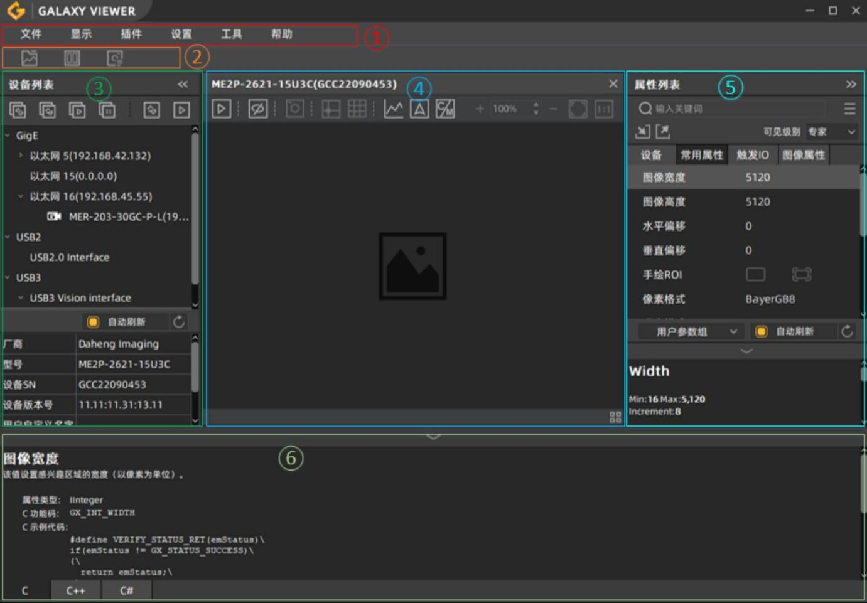
图 1-1 软件主界面
说明：当前软件对一些操作系统窗口行为以及 Tab 键遍历支持得不是很全面。

每个区域的功能模块如下表所示。

序号 | 功能模块 | 序号 | 功能模块
1 | 菜单栏 | 4 | 图像预览窗口
2 | 工具栏 | 5 | 设备属性列表
3 | 设备列表 | 6 | 设备属性文档
表 1-2 功能模块分区

2. 配置相机工作环境

2.1. 网口相机环境配置
网口相机使用前需要确保 PC 和相机处于同一个局域网，并且 PC 网卡开启巨帧模式。
第一步：确保网口相机正常供电，网络传输线缆正常。
第二步：通过开始菜单找到网卡配置工具 NICConfigTool.exe，确认网卡巨帧处于开启状态。
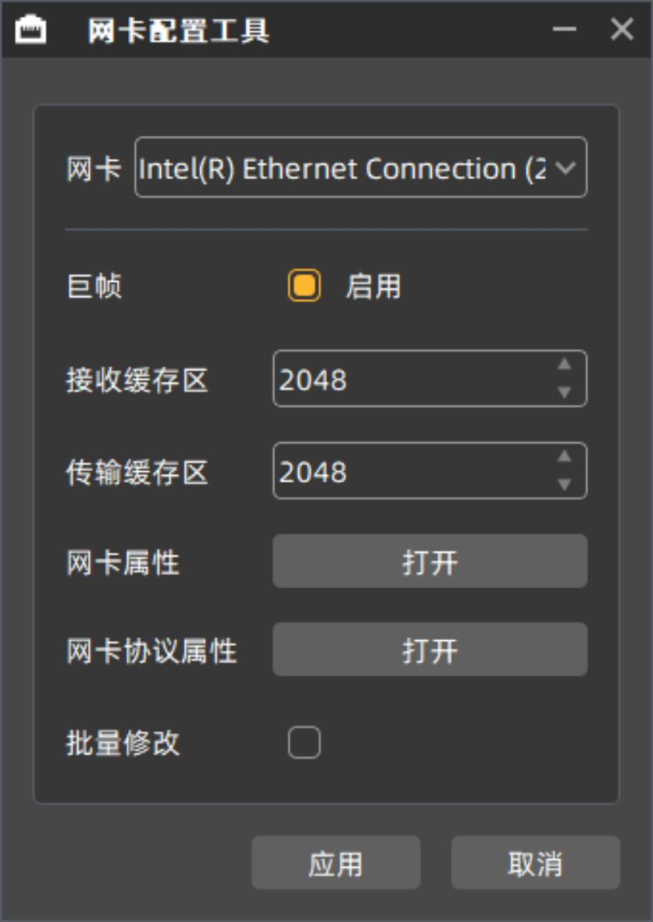
图 2-1


说明：
1） 安装包在安装过程中会默认开启当前客户端的所有网卡巨帧。
2） 如果通过 NICConfigTool.exe 设置巨帧失败，可以点击网卡属性按钮，设置巨帧为9014 字节或者9KB；如果还不能设置成功或者网卡没有巨帧这个参数，请更新网卡驱动或者更换网卡。
第三步：设置 PC 机网口的 IP 地址。
点击 NICConfigTool.exe 上面的网卡协议属性按钮，设置 IP 地址。推荐设置成静态 IP。
第四步：通过客户端演示程序的设备列表可以搜索到网口相机。
如果此时相机为不可达状态，双击相机会弹出 GxGigEIPConfig.exe IP 配置工具的界面，用户可以在此界面设置相机的 IP 地址。推荐设置成静态 IP。

2.2. USB 相机环境配置
USB 相机在使用前需要先确认当前 PC 是否已经正常安装 USB 驱动。如果驱动安装失败会导致客户端搜索不到相机。
通过 PC 机的 USB 口连接 USB 相机的时候，Windows 会自动检测到硬件并自动安装 USB 驱动。用户可以通过开始菜单里面的工具 GxDriverManager.exe 来查看 USB 驱动安装状态，如果状态是未安装，还可以用 GxDriverManager.exe 工具执行驱动安装。


3.菜单栏

3. 菜单栏
菜单栏可以对文件、显示、设置、工具和帮助进行相关设置。

3.1. 文件
文件菜单下有“打开图片”“导入设备配置”“导出设备配置”“保存设备 XML”等操作选项，各个功能介绍如下：
l 打开图片
可选择本地图片通过预览窗口进行预览，支持图像格式：JPG、BMP、PNG、TIFF、RAW，详见4.1图片预览。
l 导入设备配置
可选择一台处于连接状态的相机，点击“导入设备配置”，弹出文件选择窗口，选择配置文件进行导入。

注意：相机在采集状态中不可执行导入设备配置的操作。
l 导出设备配置

可选择一台处于连接状态的相机，点击 “导出设备配置”，弹出文件保存窗口，设置文件的名字及保存路径，保存为本地文件。
注意：相机在采集状态中不可执行导出设备配置的操作。
l 保存设备的 XML
可选择一台已连接的相机，点击“保存设备的 XML”，弹出文件保存窗口，设置文件的名字及保存路径，保存为本地文件。

3.2. 显示
l 显示帧率
采集窗口显示图像时的帧率，分为 30 帧/秒和60 帧/秒两种，默认为30 帧/秒。
l 显示残帧
可选择是否显示残帧。默认不显示。

说明：
1） 残帧在界面上显示的效果是 “花图”，如果不想看到这些“花图”可以禁用显示残帧。
2） 显示帧率、显示残帧对所有相机全局生效。

3.3. 插件
插件是一种扩展性的工具，本质上是一系列的工具。这些插件可以通过插件管理器进行加载和卸载操作，包含的插件如下表所示。
名称 | 描述
图像处理插件 | 可以对图像进行颜色校正、灰点校正；调节对比度、饱和度、锐度
录像存图插件 | 可以实时连续存储相机的图片流和视频流
查找表生成插件 | 可以生成相机查找表，将查找表导入或导出相机，存储本地文件
平场校正插件 | 可以对相机进行平场校正
静态坏点校正插件 | 可以对相机进行静态坏点校正
表 3-1 插件描述

3.3.1. 插件管理器
插件管理器用于管理插件是否可用，调整插件的优先级，以及显示插件信息。
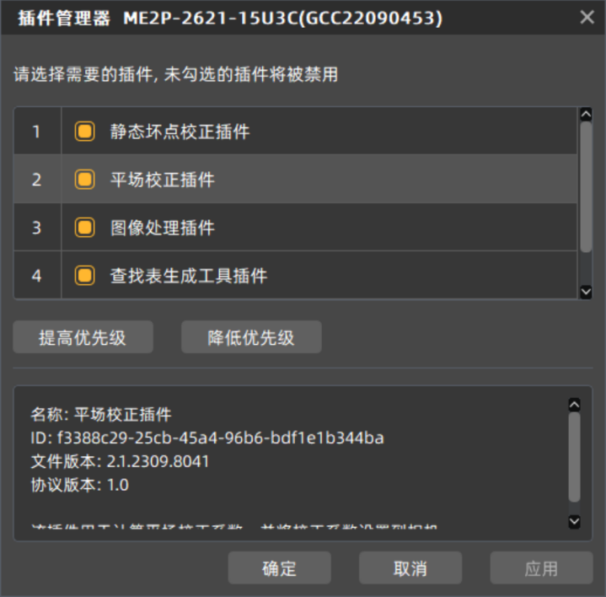
图 3-1 插件管理器界面
l 禁用插件
插件列表内包含所有插件，选择需要的插件进行勾选，未勾选的插件将被禁用。
l 插件详细信息
选择某个插件，下方窗口将会显示插件的详细信息。
l 调整优先级
选中某一个插件，选择提高优先级或者降低优先级，点击应用或确定，插件的优先级将会改变。

3.3.2. 图像处理插件
使用图像处理插件可以对图像进行颜色校正和坏点校正。颜色校正可以调节对比度、饱和度、锐度；选中 “坏点校正”可对图像中坏点进行校正，如下图所示。
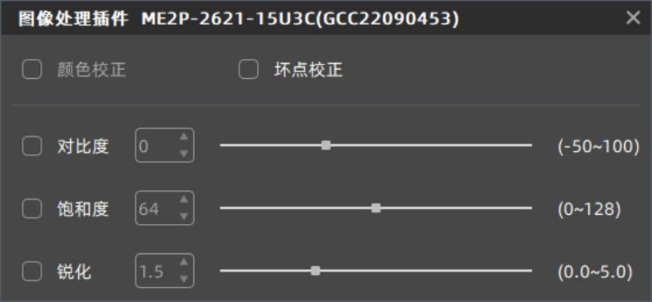
图 3-2 图像处理插件界面

3.3.3. 录像存图插件
录像存图插件可以实现连续存图和录像功能，界面如下图所示。
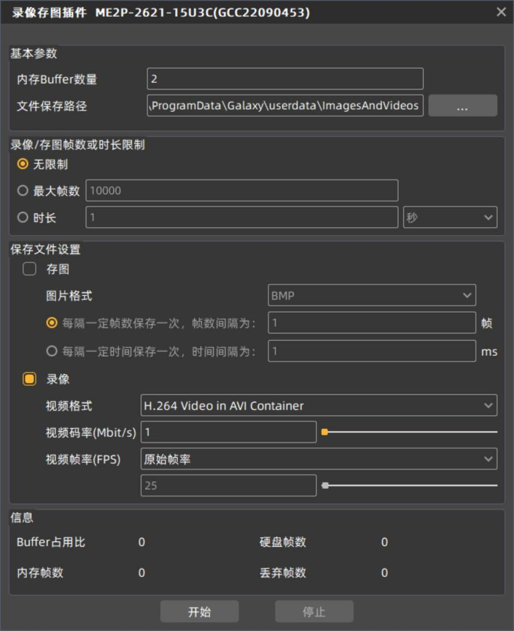
图 3-3 录像存图插件

按照需求将每一部分设置好之后，点击开始进行存图或者录像。设置具体内容如下：
l 基本参数
可以选择内存 Buffer 数量、文件保存路径。
其中默认的文件保存路径为 C:\ProgramData\Galaxy\userdata\ImagesAndVideos。
l 录像/存图帧数或时长限制
可以选择无限制、最大帧数或者时长。
l 保存文件设置
可以选择执行动作为存图或者录像。
1） 存图
a） 可以选择图片格式，可选：bmp、jpg、png、tiff、raw。
b） 可以选择图片保存间隔模式：帧数间隔或者时间间隔。
2） 录像
a） 可以选择保存的视频格式，可选 avi、mp4。
b） 可以设置视频码率，码率范围：1~50。
c） 可以设置视频帧率，原始帧率或者自定义帧率。
l 信息
显示存图或者录像的信息，包括 Buffer 占用比、硬盘帧数、内存帧数、丢弃帧数。

3.3.4. 查找表生成插件
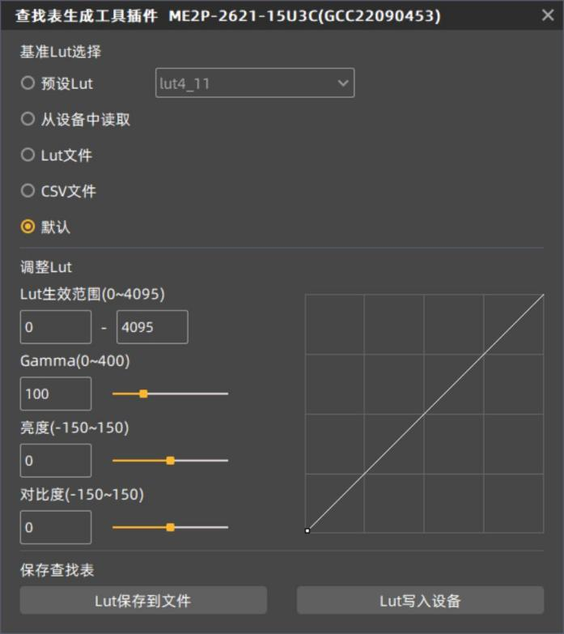
图 3-4 查找表生成工具界面


3. 菜单栏

界面如下所示，使用插件可实现以下功能：
1） 调整图像 Gamma、亮度、对比度值；
2） 从设备中读取保存的 LUT查找表；
3） 将调整好的 LUT写入设备；
4） 从 Lut/CSV 文件中读取保存的 LUT查找表；
5） 将调整好的 LUT保存到文件。
通过 GalaxyView.exe打开设备并启动查找表生成工具后，界面初始默认值如图 3-4所示，界面控件布局和功能说明如下：
【基准 Lut 选择】可从“预设 Lut”“从设备中读取”“Lut 文件”“CSV 文件”“默认”中选择基准 Lut。其中 “预设 Lut”提供八组出厂预设 Lut 值，“从设备中读取”可以读取已经写入过的 Lut值，“Lut 文件”和“CSV 文件”可读取已经保存过的 Lut 值，“默认”为相机出厂时的默认值。如果不做选择，该选项默认选择 “默认”模式，表示 LUT 为相机出厂时的默认值。
【调整 Lut】调整 Lut 生效范围、Gamma、亮度、对比度值，在基准 Lut 上叠加效果。
【保存查找表】将当前生成的查找表写入设备，保存 Lut/CSV 文件。
【折线绘图区】将当前生成的查找表以曲线形式表示。
l 使用场景
当您选择好基准 Lut，并调整 Lut 参数达到满意的效果后，如果您想要保存当前设置的参数值，并且相机重新上电后可以还原参数值，那么需要点击 “Lut 写入设备”按键，此时 Lut 参数会写入设备参数组UserSet0 中，待设备重新上电后，点击基准 Lut 中“从设备中读取”即可加载 UserSet0 参数组并还原参数值。
如果设备不支持读写 Lut 功能，或者通过此终端调整好 Lut 效果后将 Lut 应用到其他终端的设备上，那么您可使用“Lut 保存到文件”功能。当调整好 Lut 后，点击 “Lut 保存到文件”按键，选择保存类型为 lut即可，然后再次选择 “基准 Lut 选择” 中“Lut 文件”选项并选择已保存的 Lut 文件即可还原参数值。将该Lut 文件拷贝到其他终端并读取，依然可以还原参数值。
l 基准 Lut 选择
1) 预设 Lut
在 “基准 Lut 选择” 中选择 “预设 Lut”时，右侧下拉列表框中提供八组可选的预设 Lut值， 如图 3-5所示，这八组值由出厂预设生成，可以达到图像的最优效果。选择不同预设值时，折线和图像效果随之变化。通过修改 Lut 生效范围、Gamma、亮度、对比度值来叠加图像效果，直至您最满意的效果。

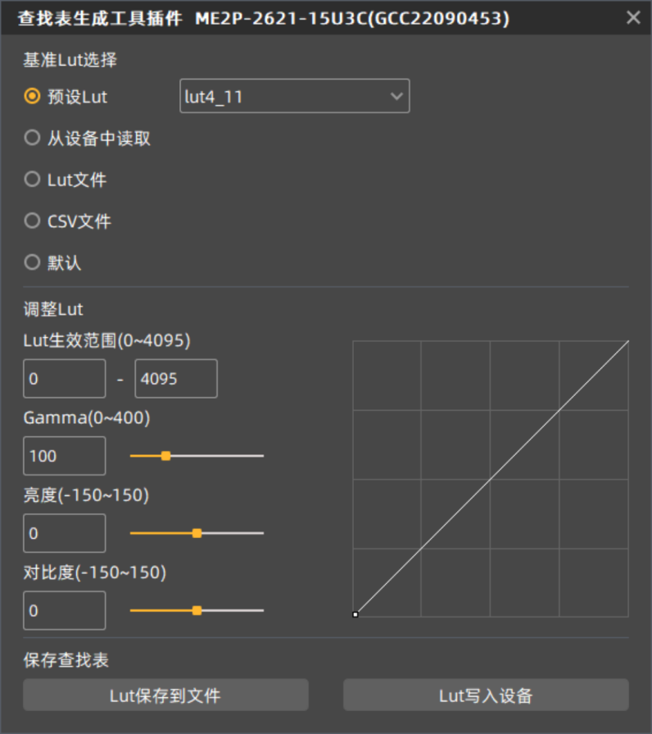
图 3-5 基准 LUT选择预设
2） 从设备中读取
当选择“从设备中读取”后，工具会自动加载参数组 UserSet0，然后加载设备保存的 LUT值，如果设备支持 LUTEnable，会自动将 LUTEnable 设置为true ，便可实时显示图像效果。
选择 “从设备中读取” 时，折线图和图像效果均更新为设备中的查找表，如果该设备是通过“基准 Lut选择”为 “预设 Lut”或 “默认”调整 LUT并写入设备时，那么读取时，会将写入的参数更新到界面各参数值。例如： “基准 Lut 选择” 中选择“预设 Lut”，预设值选择 “knee2”、Lut 生效范围输入 0~1023、 Gamma 输入 110、亮度输入 100、对比度输入 100，点击 “Lut 写入设备”后从设备中读取。
3) Lut 文件
点击 “Lut 文件”后，弹出文件选择对话框，可以选择已经存在的后缀为 lut 的文件，并更新工具界面折线图、设备采集图像效果。如果该文件是通过“基准 Lut 选择”为 “预设 Lut”或“默认”调整 Lut 并保存时，那么控件界面将更新存入时的参数值（更新的参数值包含 Lut 生效范围、Gamma、亮度、对比度以及预设 Lut 下拉框所选值）。
4) CSV 文件
点击 “CSV 文件”后，弹出文件选择对话框，可以选择已经存在的后缀为。csv 的文件，选择成功后更新工具界面折线图、设备采集图像效果。选择“CSV 文件”后，调整 Lut group 中控件全部禁用不可调节。
CSV 文件用户可手动修改，目前 CSV 存储格式为以每四字节的十进制数保存到文件中每行的第一个

单元格，并且每个单元格中数最大值为 4095，共 4096 行，其中界面折线图是根据每 16 行的第一行数来更新曲线。如果手动修改时不遵守该格式会造成读取文件失败。
5） 默认
“默认”选项为设备出厂情况下的 LUT数据，并且为各种情况下的初始值，如果操作其他情况时出错，会主动切换为默认情况。此时折线图为对角线。
l 保存查找表
该 group 中共有两个控件，“Lut 保存到文件”和“Lut 写入设备”。
1） 选择 “Lut 保存到文件” 中时，可以将当前的 Lut 查找表数据保存到本次文件中，保存的文件包含两种格式：lut 和 .csv。
保存文件时可切换保存类型，文件默认的保存路径为 “resource\gxplugins\LookUpTable\Lut12”，安装包中 GalaxyView.exe 所在目录。
2） 选择 “Lut 写入设备”时，会将当前的 Lut 数据写入设备用户参数组中（UserSet0），并同步修
改启动参数组（UserSetDefault）为 UserSet0。再次从设备中读取时会加载 UserSet0。
l 读取 Lut
读取该插件保存的 LUT文件并设置到相机内，有如下两种方式：
1） 使用插件读取。点击 Lut 文件后，弹出文件选择对话框，选择已经存在的后缀为 lut 的文件。点击Lut 写入设备，可将 Lut 文件数据设置到相机内部。
2） 使用 API 接口读取。用户可以通过通用编程接口 GxIAPI 库和图像处理算法接口 DxImageProc 库中的读取 LUT文件接口获取 LUT文件数据，并解析成可设置到相应相机内的查找表数据。具体使用步骤如下：
a） 获取相机查找表长度。
b） 根据查找表长度申请相应大小的查找表 Buffer 资源。
c） 读取后缀为 lut 的文件，获取查找表 Buffer 数据。
d） 将查找表 Buffer 数据设置到相机内（确认开启查找表使能）。
e） 可以将当前查找表数据保存到设备用户参数数组中（UserSet0），并同步修改启动参数组（UserSetDefault）为 UserSet0。再次从设备中读取时，相机会加载 lut 文件中的数据。
API 接口支持 C/C++/C#语言，接口介绍及示例程序：C 语言详见《C 软件开发说明书》相关章节，C++详见《C++软件开发说明书》相关章节，C#详见《DotNET 软件开发说明书》相关章节。

3.3.5. 静态坏点校正插件
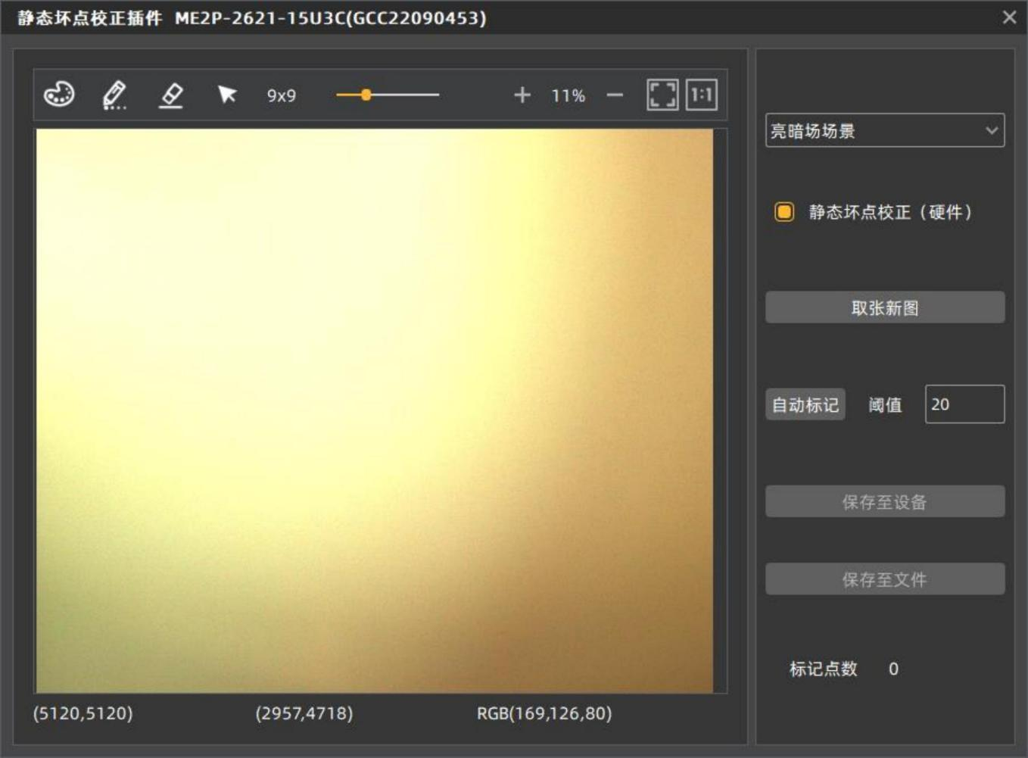
图 3-6 静态坏点校正插件界面
静态坏点校正插件支持大恒图像全系相机使用，集成于 GalaxyView.exe 中。通过 GalaxyView 打开目标操作设备，在菜单栏 “插件”选项中可以使用该插件。使用该插件可实现以下功能：
1） 分析设备当前状态下采集图像中存在的坏点，包括亮暗场场景和实际场景；
2） 对采集图像执行静态坏点校正；
3） 如果设备支持静态坏点校正，可以将分析的坏点信息保存至设备；
4） 将分析的坏点信息保存至文件。
通过 GalaxyView.exe打开设备并启动静态坏点校正插件后，界面初始默认值如图 3-6所示，界面控件布局和功能说明如下：
序号 | 控件 | 功能
1 | 取张新图 | 捕获一张图像用于分析缺陷点和噪点的位置
2 | 阈值 | 设置缺陷点/噪点判定的阈值
3 | 亮暗场场景 | 统计缺陷点
4 | 实际场景 | 统计噪点

5 | 自动标记 | 统计缺陷点/噪点位置
6 | 静态坏点校正（硬件） | 选择是否执行静态坏点校正。
7 | 保存到设备 | 将坏点数据保存到设备
8 | 保存到文件 | 将坏点数据保存到文件
9 | 图像显示区域 | 显示捕获到的图像，统计坏点后，显示图像上会标记出坏点位置
10 | 标记点数 | 显示统计的缺陷点数量
11 |  | 改变手动标记点颜色
12 |  | 图像上可以手动标记坏点
13 |  | 擦除图像上原有标点
14 |  | 恢复鼠标为箭头
15 | 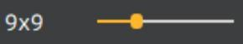 | 改变标点大小
16 |  | 放大图像
17 |  | 缩小图像
18 |  | 图像自适应显示
19 |  | 图像 100%显示
表 3-2 静态坏点校正插件控件功能介绍
【图像】通过取张新图按钮可以捕获一张图像，并显示在插件中间的图像显示区域。捕获的图像用于分析缺陷点和噪点。
【坏点分析】用户通过设置阈值确定想要处理的坏点范围，根据下拉框选择不同的坏点类型。点击自动标记按钮后，插件会分析当前图像中坏点的位置，并将图像上坏点的位置标记为红色，在图像显示区域下方显示标记点数。
如果当前设备支持静态坏点校正功能，并且合并后坏点数量小于设备支持处理的数量（8192），坏点信息将写入设备的 FLASH 中。
【坏点处理】静态坏点校正可以由硬件或软件执行。如果当前设备支持静态坏点校正且合并后坏点数量小于 8192，则优先使用硬件执行静态坏点校正，否则可以选择通过软件执行。用户勾选静态坏点校正复选框后，GalaxyView 上显示的图像为执行静态坏点校正后的图像。
保存到设备按钮：实现将坏点信息写入设备 Flash 区域。
保存到文件按钮：实现将坏点信息保存为 dp 或 csv 文件。
【图像显示区域】显示捕获的图像以及坏点位置。
【图像显示区域下方】：显示坏点的数量信息。

3.3.5.1. 执行静态坏点校正步骤
1） 点击 “取张新图” 按钮捕获一张图像。具体说明参考“捕获图像”章节；
2） 设置阈值确定统计坏点的范围；
3） 在下拉框中选择“亮暗场场景”或“实际场景”来统计坏点的类型；
4） 点击 “自动标记” 按钮完成坏点分析。统计的坏点会在图像上对应位置标记，并在图像显示区域下方显示标记点数量；
5） 勾选 “静态坏点校正”，GalaxyView 采集的图像会执行静态坏点校正；
6） 当设备支持静态坏点校正且坏点数量小于8192 时，用户可以通过 “保存到设备” 按钮将统计的坏点信息写入设备，断电重启后仍然生效；
7） 用户可以点击 “保存到文件” 按钮将统计的坏点信息保存为文件。坏点数据文件的使用参考“坏点校正使用”章节。

3.3.6. 平场校正插件
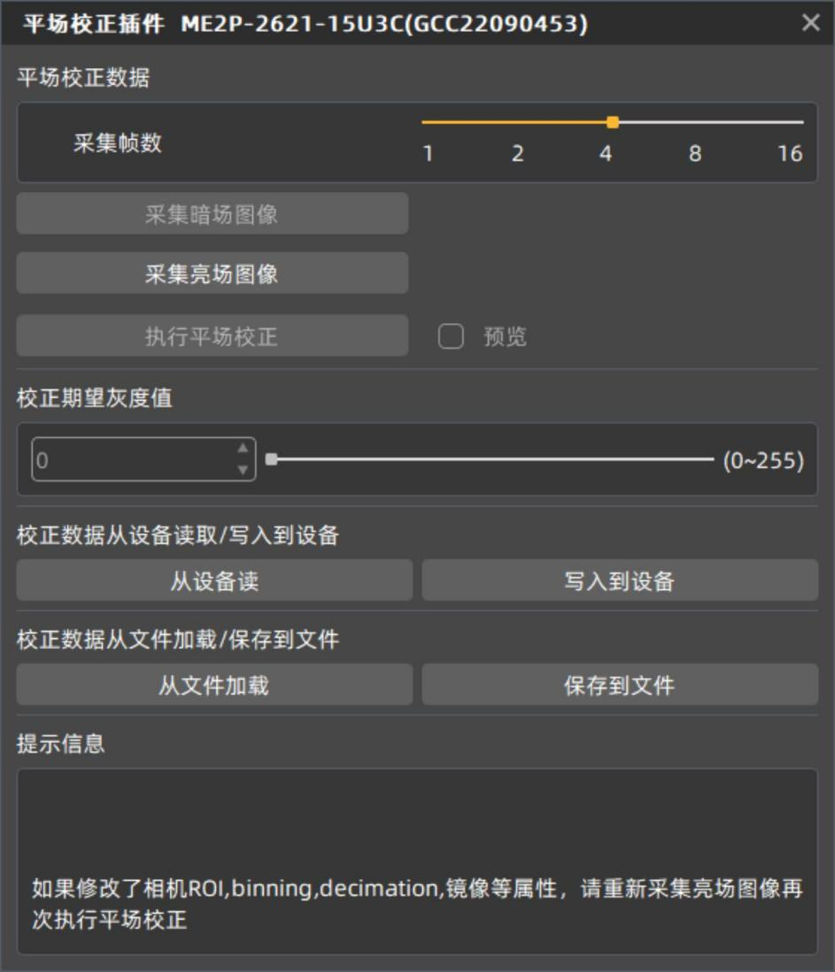
图 3-7 平场校正插件界面

使用插件可实现以下功能：
1） 对当前设备执行平场校正；
2） 从设备中获取已生效的平场校正系数；
3） 将做好的平场校正系数写入设备保存，以防设备掉电丢失；
4） 从文件中获取保存的平场校正系数；
5） 将做好的平场校正系数保存到文件。
界面控件布局和功能说明如下：

序号 | 控件 | 功能
1 | 采集帧数 | 采集的图像数量，为采集亮场图像服务
2 | 采集亮场图像 | 采集一定数量的亮场图像，必要操作
3 | 执行平场校正 | 计算平场校正系数，并实时生效
4 | 预览 | 查看平场校正前后效果
 |  | 平场校正预览功能的开启/关闭
5 | 从设备读 | 如果设备已做过平场校正，并已将校正系数写入设备，下次上电时，可直接从设备读取平场校正系数，并实时生效
6 | 写入到设备 | 将已计算的平场校正系数保存到设备，以防掉电丢失
7 | 从文件加载 | 从文件中获取平场校正系数，并实时生效
8 | 保存到文件 | 将已计算的平场校正系数保存到文件中，便于后续使用该系数时，可直接从文件中获取
9 | 提示信息 | 提示用户在做平场校正过程中的执行状态和错误信息
10 | 默认提示信息 | 提示用户在修改了相机 ROI、Binning、Decimation、镜像等属性时，需要重新采集亮场图像，再次执行平场校正。该提示会始终显示在界面上
表 3-3 平场校正插件控件功能介绍
l 平场校正执行步骤
步骤 1：设置采集帧数，该步骤不是必要操作，可直接跳到步骤 2。
步骤 2：在采集亮场图像前，需要将镜头对准白纸或平面光源。
步骤 3：开始采集亮场图像；
步骤 4：点击执行平场校正，完成校正功能。
步骤 5：可通过预览功能查看平场校正前后的效果；
步骤 6：可选择将校正系数（包含采集帧数）写入设备或保存到文件，便于后续使用。使用事项详见《水星二代 GigE 数字相机应用说明书》第8.4.6 章节。

l 采集亮场图像
1） 设备处于停采状态时，点击“采集亮场图像”按钮，GalaxyView 采集界面中会显示图像；
2） 设备处于开采状态时，点击“采集亮场图像”按钮，直接完成亮场图像的采集；
3） 采集亮场图像的数量与采集帧数有关，比如设置的采集帧数为 4，则在点击采集亮场图像按钮时，会采集 4 张图像，用于平场校正计算；
4） 如果采集的亮场图像亮度小于 20，会在提示框中提示采集的亮场图像会影响平场校正效果，在这种情况下，建议您调整图像亮度在 20~250 之间，而后重新采集亮场图像；

5） 如果采集的亮场图像亮度大于 250，会在提示框中提示采集的亮场图像会影响平场校正效果，在这种情况下，建议您调整图像亮度在 20~250 之间，而后重新采集亮场图像。
说明：
1） 设置的采集帧数越多，则采集亮场图像时间会越长；
2） 彩色相机在采集亮场图像时，如果没有做过白平衡，则经过平场校正后的图像为未做过白平衡效果的图像。
l 执行平场校正
1） 完成亮场图像采集后，执行平场校正按钮才使能；
2） 点击执行平场校正时，计算平场校正系数，并将其设置到设备，实时生效。如果没有将系数写入设备，则掉电丢失，需要重新做平场校正；
3） 完成平场校正时，预览控件生效，可通过预览功能，查看平场校正前后的效果。
l 校正数据从设备读取/写入设备
1） 从设备读或写入设备时，都会默认开启平场校正，因此从设备读成功后，平场校正实时生效；
2） 写入设备时，会保存用户参数组，并将启动参数组设置为 UserSet0。
l 校正数据从文件加载/保存到文件
1） 从文件加载或保存到文件时，都会默认开启平场校正，因此文件加载成功后，平场校正实时生效；
2） 从 文 件 载 或保存文件时，默认打开的文件路径为安装路径下：
*\GalaxySDK\Demo\Win64\resource\gxplugins\FlatFieldCorrection.
说明：从文件加载时，只能打开文件格式为 .ffc 的文件。

3.3.6.1. 捕获图像
1） 设备处于停采状态时，点击“取张新图”按钮，GalaxyView 采集界面会显示图像。
2） 设备处于开采状态时，点击“取张新图”按钮，直接完成图像的采集。
3） 统计坏点时要求采集图像为灰度均匀的图像。如：检测偏暗的坏点时使用亮场图像，检测偏亮的坏点时使用暗场图像。
4） 阈值一定时，图像中坏点数量会受曝光时间、增益影响，曝光时间、增益的值越大，坏点数量就越多。
5） 设备在最大分辨率下统计的坏点适用于任何 ROI 的图像，设备在感兴趣区域内统计的坏点仅适用于感兴趣区域内的图像。

6） 点击 “  ”按钮，选择手动标记颜色。

7） 点击 “ ”按钮，鼠标变化为铅笔形状，在图像上点击可以标记坏点。
8） 点击 “ ”按钮，擦除图像上的点。
9） 点击 “  ”按钮，图像放大显示。

“ ”
10) 点击 按钮 ，图像缩小显示。

“
。
”
,
11) 点击 按钮 图像自适应显示
12） 点击 “ 画 ”按钮，图像 100%显示。
13） 进行图像缩放操作时会显示当前图像缩放比例。
14） 图像显示区域下方显示当前图像宽高、鼠标位置的像素坐标、鼠标位置 RGB 值数据信息。

3.3.6.2. 静态坏点校正
1） “静态坏点校正”复选框实际显示为“静态坏点校正（软件）”和“静态坏点校正（硬件）”。
2） 当设备可以执行静态坏点校正时，插件优先选择硬件实现静态坏点校正，显示为 “静态坏点校正（硬件） ”，否则显示为“静态坏点校正（软件）”。
3） 设备执行静态坏点校正的条件是设备支持静态坏点校正功能和坏点数量小于 8192。
4） 当 GalaxyView 采集时，用户可以勾选或取消勾选“静态坏点校正”查看校正效果。

说明：硬件实现静态坏点校正时，暂时无法去掉左右边界处的坏点，黑白相机为距离边界处的 3
个像素点，彩色相机为距离边界处的 6 个像素点范围内的坏点。

3.3.6.3. 坏点数据文件使用
1) 坏 点 数 据 文 件 后 缀 为 “ .dp” 和 “ .csv” ， 默 认 保 存 路 径 为 安 装 包 目 录 下 ： *\Daheng Imaging\GalaxySDK\Demo\Win64\resource\gxplugins\DefectPixelCorrection。
2） 当用户需要使用 SDK 自己实现静态坏点校正功能时，可以通过读取保存的坏点数据文件，调用图像处理库的函数：DxStaticDefectPixelCorrection 实现采集图像静态坏点校正。

3.3.7. 3D 插件
此插件适用于 JUP 相机系列。

3.3.7.1. 打开方式
方法 1：相机在 3D 模式下，在采集预览窗口有按钮“打开插件”可以直接打开此插件。
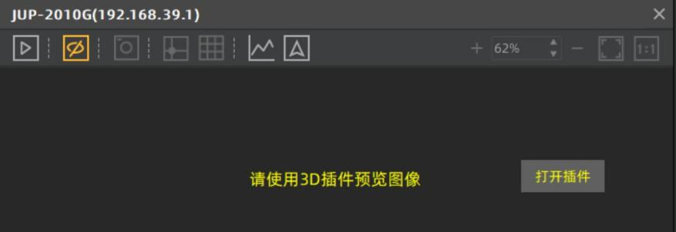
方法 2：在主窗口菜单栏→插件→3D 插件。

3.3.7.2. 界面
l 全局功能介绍
1） 保存图片。
2） 加载本地图片。
l 2D 页面核心功能介绍
1） 分页面展示高度图、亮度图、散射图。
2） 每个显示页面都支持画笔标准横线或者竖线，可以在右侧同步生成这条线的统计数据。
3） 可以在激光线 2D 图上评估激光线中心提取效果。
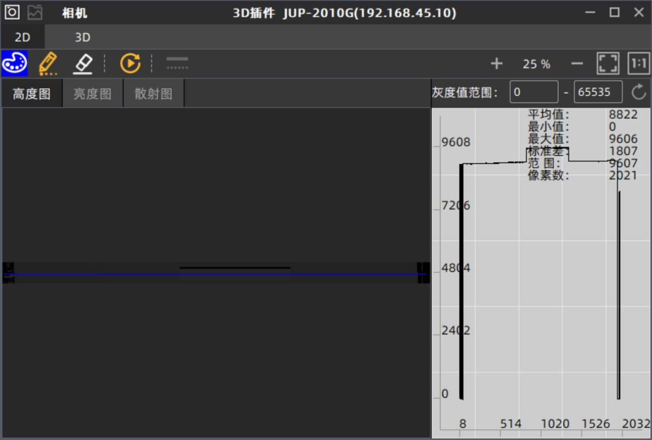

l 3D 页面核心功能介绍
1） 构建显示点云。
2） 对点云进行伪彩或者纹理渲染。
3） 标定文件配置。
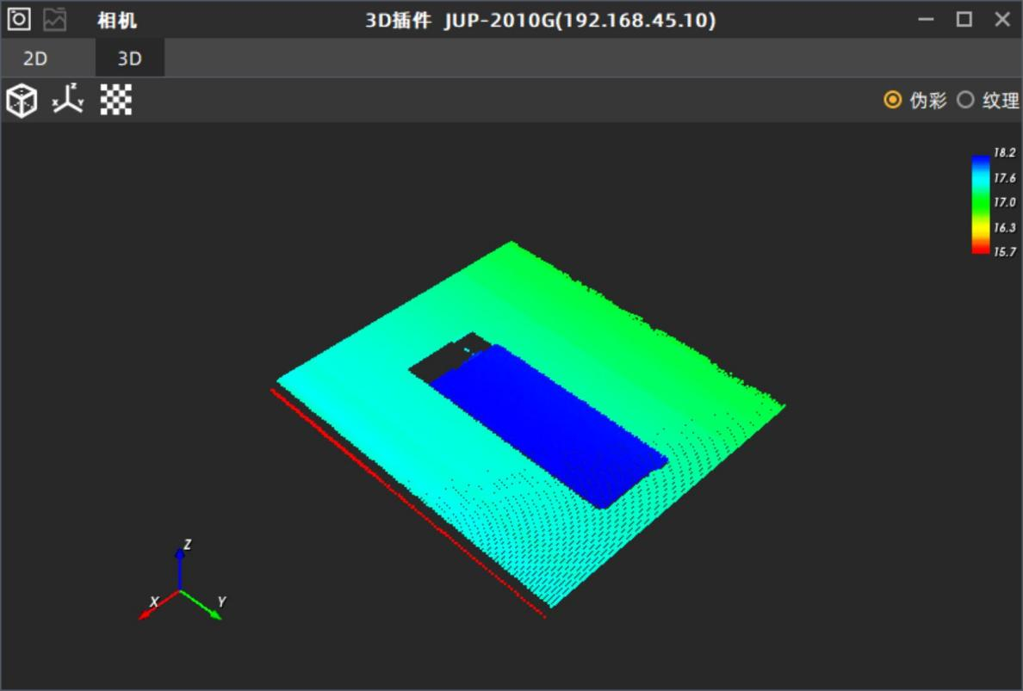

3.3.7.3. 使用场景

3.3.7.3.1. 调节激光线质量
第一步：连接好激光器的连接线。
第二步：用 GalaxyView 打开相机，将相机设置成 2D 模式。DeviceScanType 设置成 Areascan。
第三步：开启激光器并设置激光器亮度。LightControllerSource 设置成 AlwaysOn 或者 ExposureActive。第四步：调节曝光时间到合适的值。ExposureTime 设置成 100μs（根据实际现场情况而定）。
第五步：开始采集，然后打开插件，切换到 2D 页面，可以看到左侧显示区域有一条明亮的激光线。
第六步：用画笔在左侧激光线的图上画一条垂直的线，在右侧会生成对应的这条垂直线上像素点的统计图，来观察峰值是否明显，有无数据溢出。

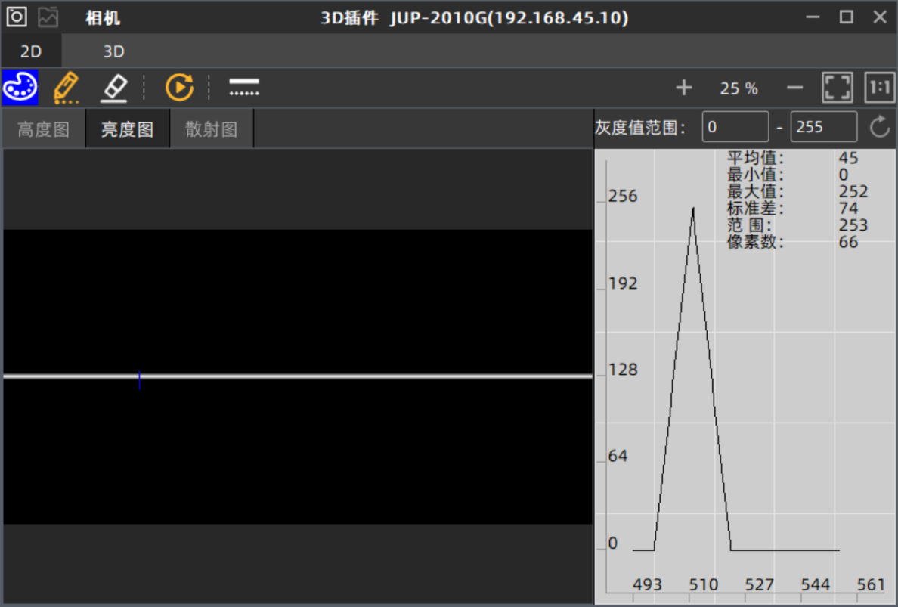
第七步：用激光线中心点提取评估功能进行激光线质量的评估。点击按钮后，按钮旁会显示成功提取到的点数，点数越接近 X 分辨率说明提取质量越好。若提取效果不好，用户需要调节激光器的亮度、角度；调节曝光时间、多斜率模式（HDR）；调节提取算法参数。左侧激光线显示图上也会生成虚拟的点，代表提取到的激光线中心。
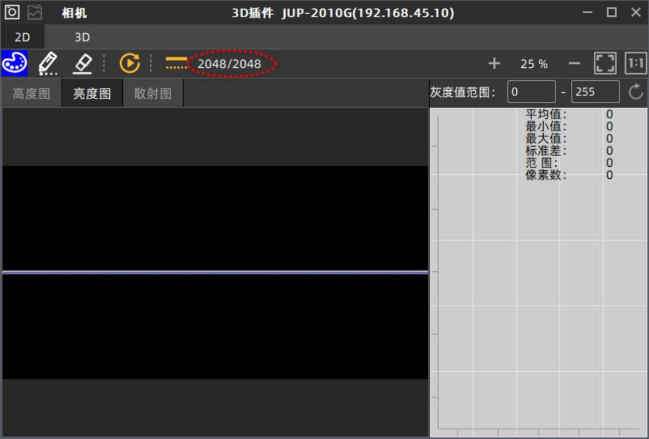

3.3.7.3.2. 查看高度图/亮度图/散射图
第一步：将相机设置成 3D 模式。DeviceScanType 设置成 Linescan3D。
第二步：配置组件的使能情况。本例中将所有组件开启，ComponentSelector 依次选择所有组件，然后ComponentEnable 设置 True。
第三步：配置 3D 图像的高度。
第四步：开始采集，打开 3D 插件，切换到 2D 页面。
l 查看高度图
可以用画笔在高度图上画一条横线，该横线就代表一条轮廓线，右侧会同步生成这条轮廓线的统计信息。
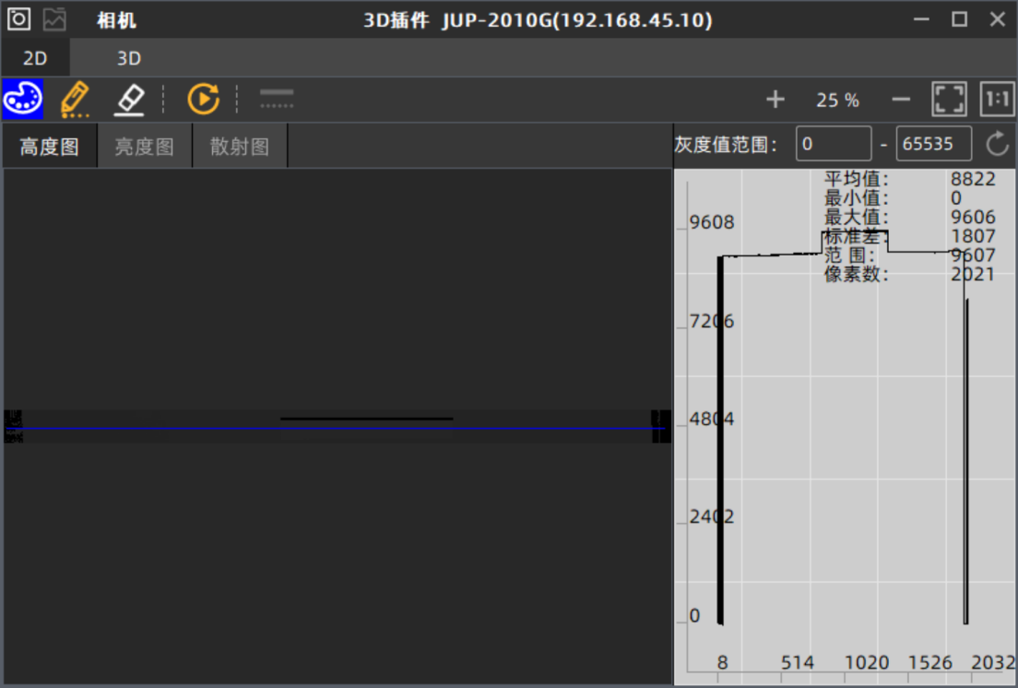
l 查看亮度图
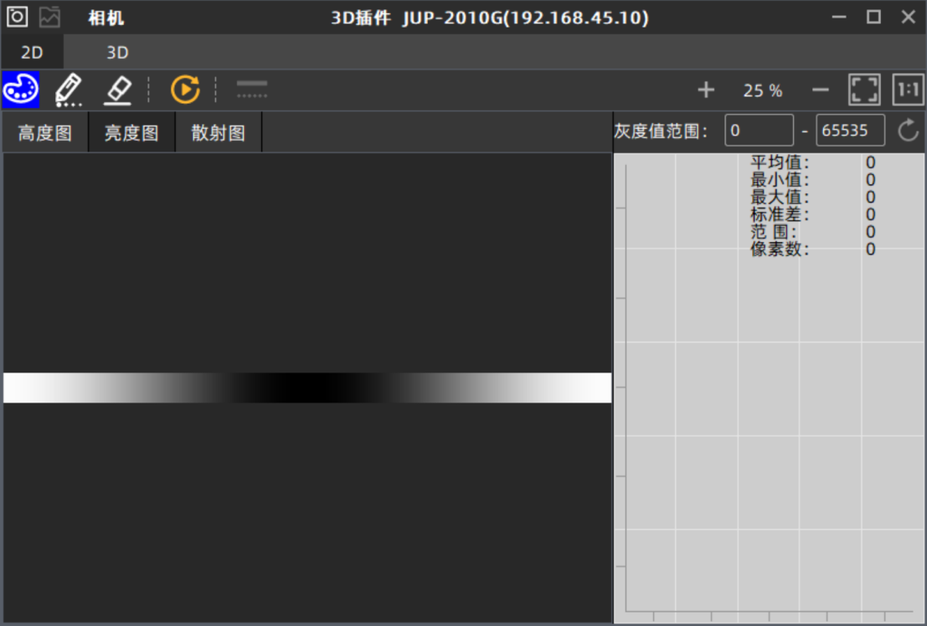

l 查看散射图
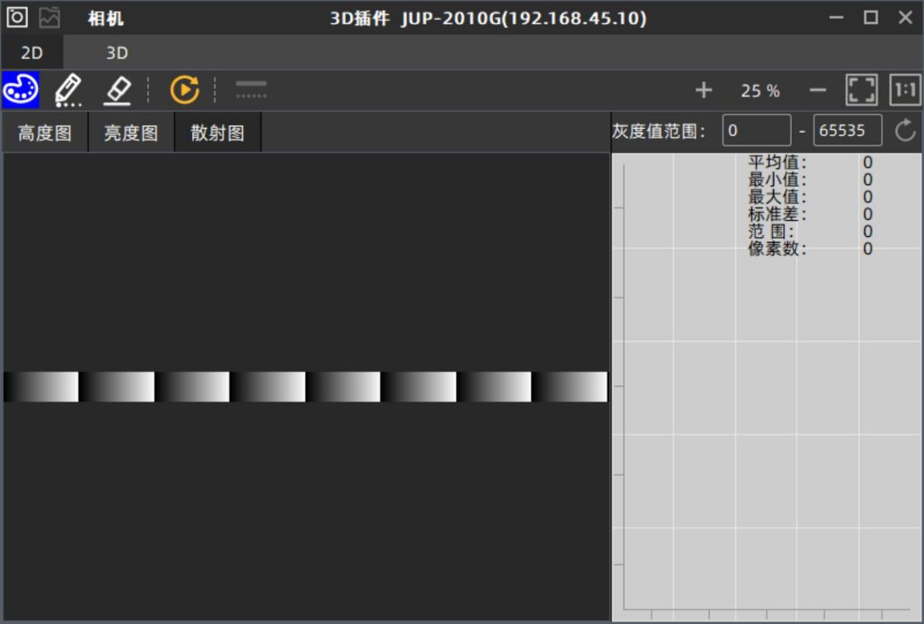

3.3.7.3.3. 生成点云

【前提：相机还是 3D 模式，并且相机输出了高度图和亮度图】
1） 将 3D 插件切换到 3D 页面，点击标定配置按钮“ ”进行标定文件配置：
标定文件可以选择加载本地标定文件，也可以选择使用相机内存储的标定文件。
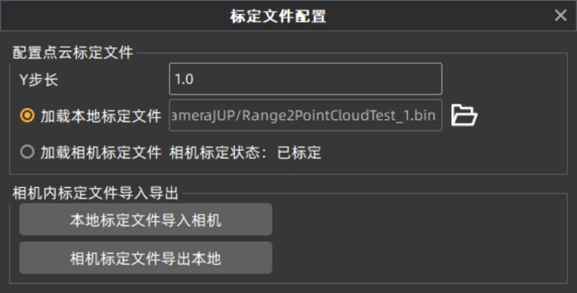
Y 步长表示的是 Y 方向上相邻两线的间距，其计算公式如下：
平台移动速度
dY=
采集线率
比如：假设用户系统统一以毫米为长度计量单位，此时标定过程中使用的齿宽、齿高、平移台移动距离
单位也需转换为毫米，若平移台的运动速度为 10 毫米/秒，相机采集线率为1000 线/秒，代入上述公式得：


dY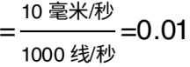 毫米/线则 Y 步长应设置为0.01
注意： 当 dY 设置不准确时，生成的点云与实际形状相比会产生压缩或者拉伸的形变。

2） 点击构建按钮“ ”构建点云（默认是伪彩渲染效果）：
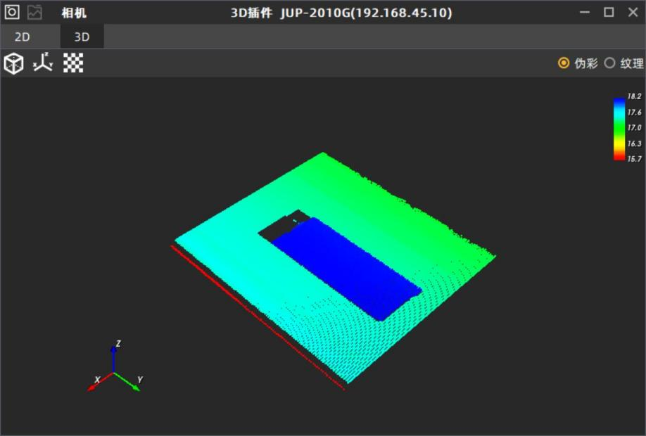
3） 切换伪彩或者纹理效果： “ 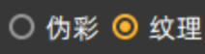 ” :
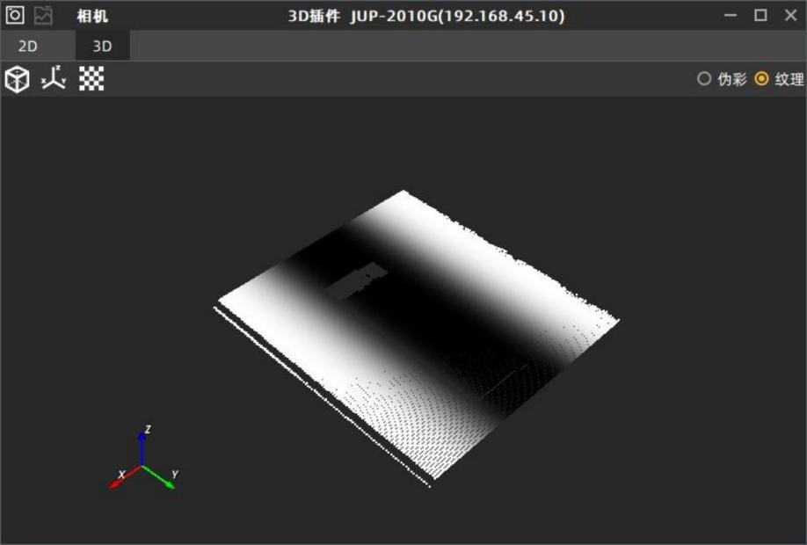

3.3.7.3.4. 预览本地图片
第一步：点击插件标题栏上的“相机”按钮，点击之后按钮变成“本地”。
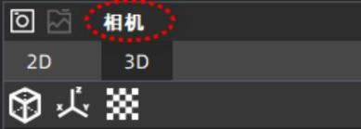

第二步：点击打开图片按钮，选择要加载的图片（tif 或者 .ply 或者 .pcd），本例加载一个本地 ply 图像
演示（因为本地 ply 文件没有对应的亮度图信息，所以无法进行纹理渲染）：
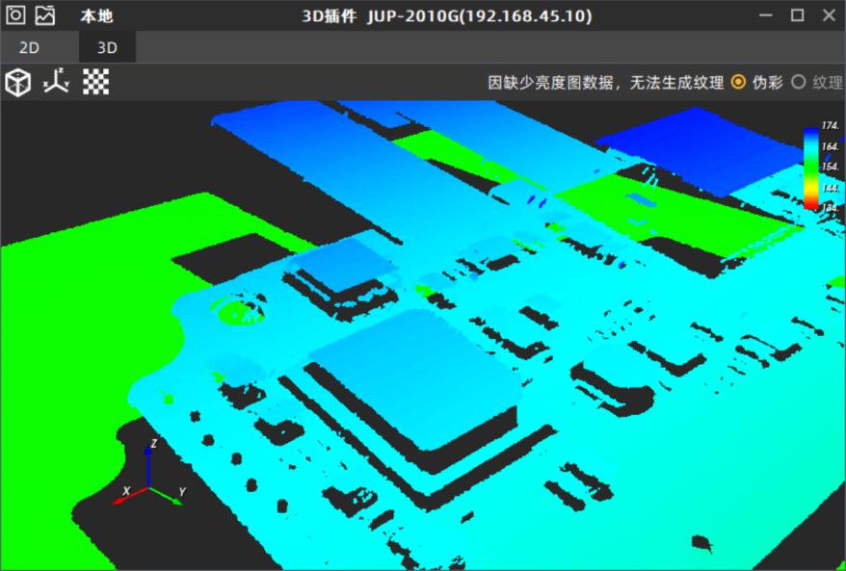

3.3.7.3.5. 保存图片
只要插件上有显示图像，用户都可以点击插件标题栏左上角的存图按钮，保存当前图像。
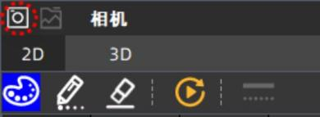

3.4. 设置
设置菜单下有 “通用设置”“存图设置”“ 网络设置”选项，可对客户端进行相关设置。

3.4.1. 通用设置
设置用户等级，设置设备列表是否自动更新，设置属性列表是否自动更新，以及设置采图 buffer 缓存个数。
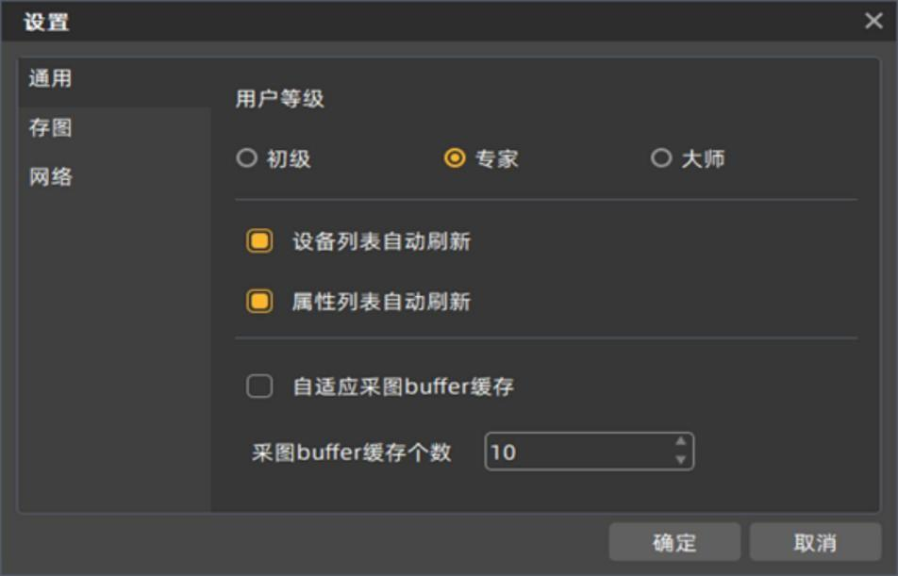
图 3-8 通用设置界面

l 用户等级
用户等级分为初级、专家、大师三种。选择不同的用户等级，相机属性树栏展示的参数有所差别。其中初级为最低用户等级，只能查看部分相机参数；大师则为最高用户级别，可以查看所有的相机参数。默认用户等级： “专家”。
l 设备列表自动刷新
启动设备列表自动更新，则每隔 2 秒，设备列表将对 GigE 和 USB 接口的在线设备进行自动刷新显示；若不勾选，则需要手动刷新才能使 GigE 和 USB 接口的在线设备刷新显示。
l 属性列表自动刷新
启动参数列表自动更新，则每隔固定的时间，属性列表将对具有 Polling 属性的参数项执行自动刷新并显示的操作；若不勾选，则需要手动刷新才能使具有 Polling 属性的参数项进行刷新并显示。
l 自适应采图 buffer 缓存
勾选自适应采图 buffer 缓存时，由软件根据相机数据控制采图buffer 的个数，不勾选自适应采图 buffer缓存时，由用户手动输入采图 buffer 缓存个数。
l 采图 buffer 缓存个数
用户可以设置采图 buffer 缓存个数，该设置应用于所有已连接的设备。默认值为 10。

说明： 以上设置项对所有相机全局生效。

3.4.2. 存图设置
设置图像保存路径，存图是否保留编辑效果，选择存图图像格式，以及选择存图文件名称格式。
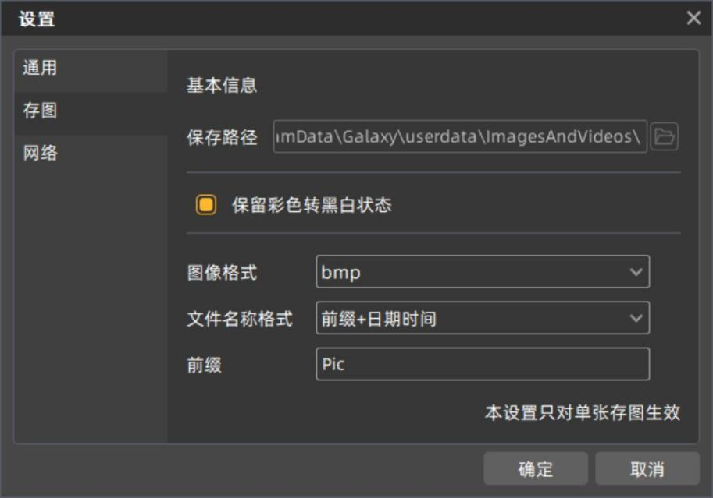
图 3-9 存图设置界面

l 保存路径
可以设置存图文件保存路径。存图文件会自动保存在设置的保存路径下。
默认保存路径：C:\ProgramData\Galaxy\userdata\ImagesAndVideos
l 保留彩色转黑白状态
勾选此选项，则存储的图像会保留彩色转黑白效果。此选项仅对 bmp、jpg、png、tiff 格式图像生效， raw 格式图像保存时不受此选项影响，仍保存原始数据。
l 图像格式
可以选择 bmp、jpg、png、tiff 以及 raw 五种格式。
l 文件名称格式
保存的图片文件，名称格式可选择前缀+索引或者前缀+日期。前缀可以自定义设置。

3.4.3. 网络设置
设置网络相机打开模式，是否自适应网络包长，设备枚举方式。
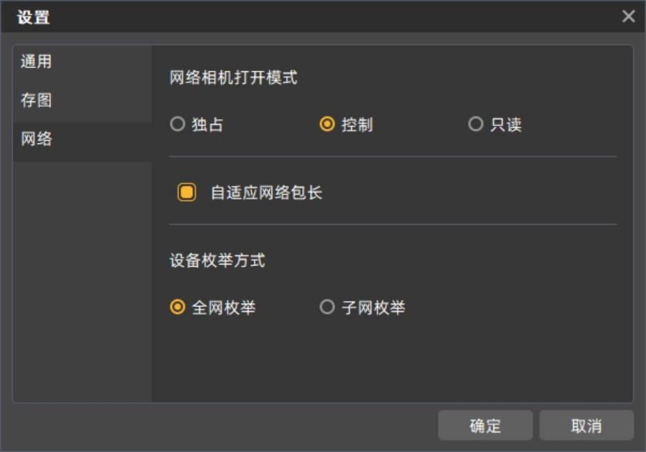
图 3-10 网络设置界面
l 网络相机打开模式
网络相机打开模式可选择“独占”模式、“控制”模式或者 “只读”模式。默认选择 “控制”模式。

网络相机打开模式 | 解释
独占 | 不允许其他进程打开相机
控制 | 仅允许其他进程以只读方式打开相机
只读 | 不影响其他进程打开相机
l 自适应网络包长
开启此功能，在连接相机时，会根据当前网络状况自动设置相机的 PacketSize 的值。

l 设备枚举方式
设备枚举方式可选择全网枚举或者子网枚举。默认全网枚举。
全网枚举：发送的是 255.255.255.255 的广播包，此时可以搜索到局域网内所有网络相机，不论是否在同一网段

子网枚举：发送的是（假设网卡 IP 地址是 192.168.40.10）192.168.40.255，此时发送的子网内的广播，只能搜索到在同一子网内的相机
说明： 以上设置项对所有相机全局生效。

3.5. 工具

3.5.1. 配置工具
GxGigEIPConfig.exe 可对网口相机进行 IP 地址及 IP 配置方式设置。
l 启动方式
打开 GalaxyView，点击菜单栏→工具→IP 配置工具，如图 3-11。
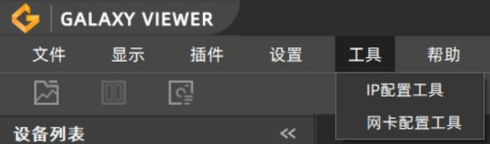
图 3-11
通过系统开始菜单栏→工具→IP 配置工具打开，如图 3-12。
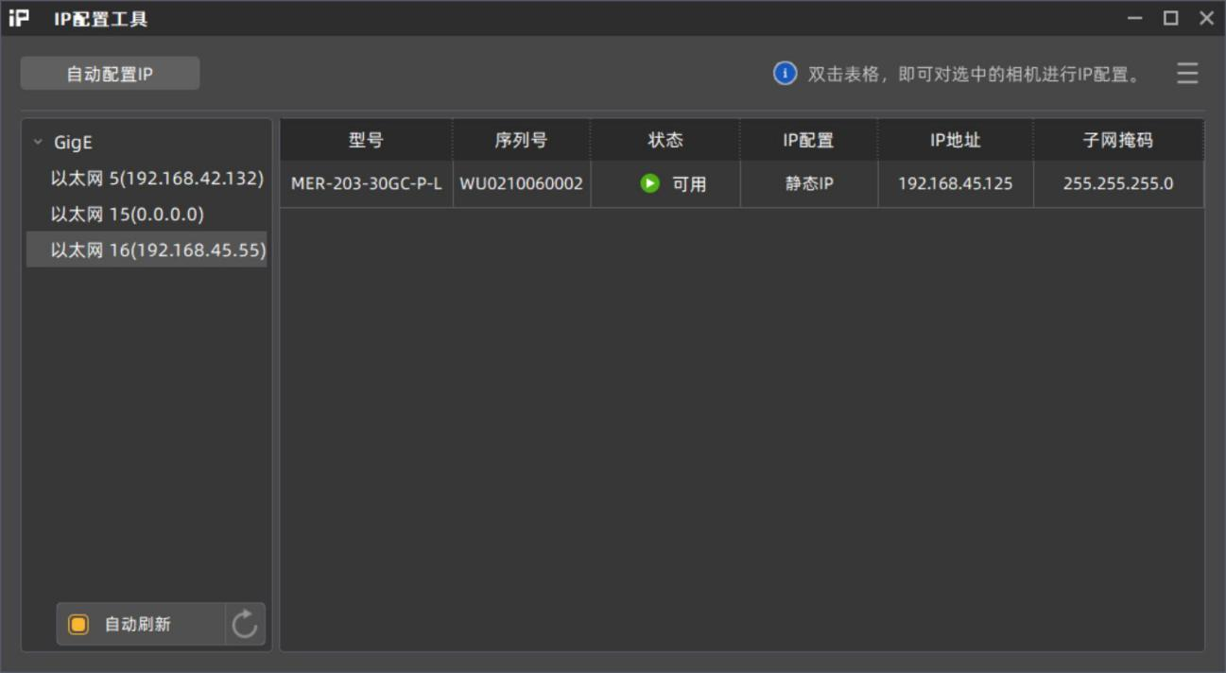
图 3-12 IP 配置工具界面

如上图，左侧是设备列表，展示搜索到的所有网口。
1） 选中 GigE 时，右侧显示当前搜索到的所有网口相机。

2） 选中某个网口时，右侧只显示该网口下搜索到的网口相机。在网卡上右键可以调用网卡配置工具进行网卡属性修改。
说明：

1） 设备列表下面“自动刷新”按钮默认每隔 2 秒自动枚举设备，也可以点击刷新按钮“  ”主动更新设备列表。
2） 工具右侧显示相机的基本信息，可以通过工具右上角的“ ”进行设置。
l 设备状态与操作
设备状态包含：可用、只读、占用、不可达、未知。
支持的操作包含：自动配置 IP、手动配置 IP、解除占用、复位设备。

图标 | 状态 | 含义 | 支持的操作
 | 可用 | 当相机未被其他程序以“控制”或“独占”方式打开时，设备状态为“可用”，此时相机可以被手动修改 IP。 | 1） 手动配置 IP  2） 复位设备
 | 只读 | 当相机已被其他程序以控制方式打开时，设备状态为“只读”，此相机不支持手动配置 IP，也不支持自动配置 IP。 | 1） 解除占用  2） 复位设备
 | 占用 | 当前相机已被其他程序以独占方式打开时，设备状态为“占用”，此相机不支持手动配置 IP，也不支持自动配置 IP。 | 1） 解除占用  2） 复位设备
 | 不可达 | 当前相机 IP 与其他相机 IP 相同、当前相机 IP 与网卡 IP 相同、当前相机 IP 与连接网卡不在同一子网内时，设备状态为“不可达”。 | 1） 手动配置 IP  2） 自动配置 IP
 | 未知 | 当前相机因为某些原因无法读取其访问状态。 | 1） 手动配置 IP
表 3-4 设备状态说明
有效 IP 定义：非 LLA 地址，非 0.0.0.0。
l 自动配置 IP
点击“ 自动配置 IP”按钮，可以将所有显示“不可达” 的相机的 IP 都改成和 PC 网口相同网段的有效 IP。

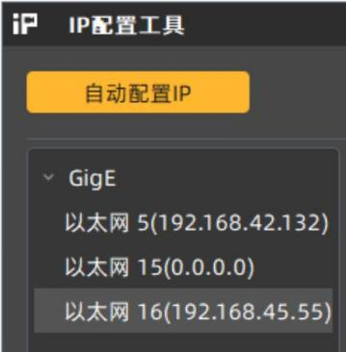
图 3-13
说明：如果主机网卡 IP 为无效 IP，自动配置 IP 功能会将网卡 IP 改成有效 IP。
l 手动配置 IP
用户可以双击列表中的相机所在行，弹出“修改 IP 地址”窗口，
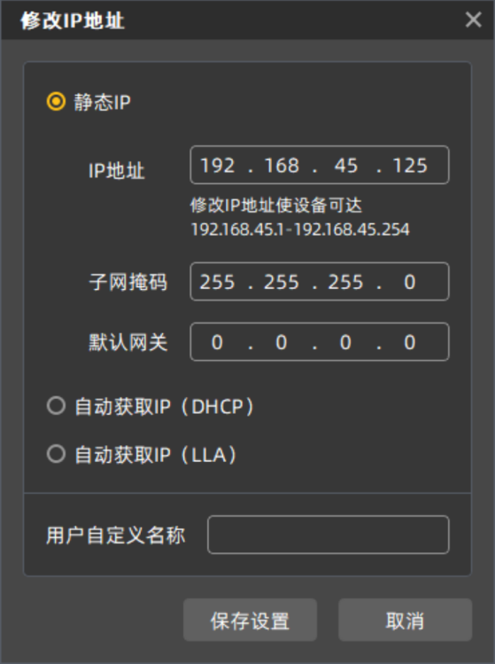
图 3-14 配置工具修改相机 IP 地址
默认选择 “静态 IP”配置方式，用户进行 IP 地址、子网掩码、默认网关的设置。
说明：限制将相机的 IP 设置为 D 类（224~239）、E 类（240~254）和首段为 127 及255 的 IP。当输入限制的 IP 或 IP 格式错误时，IP 地址编辑框右侧会以红色叹号提示，且“保存设置”按钮不可用，如图 3-15所示。

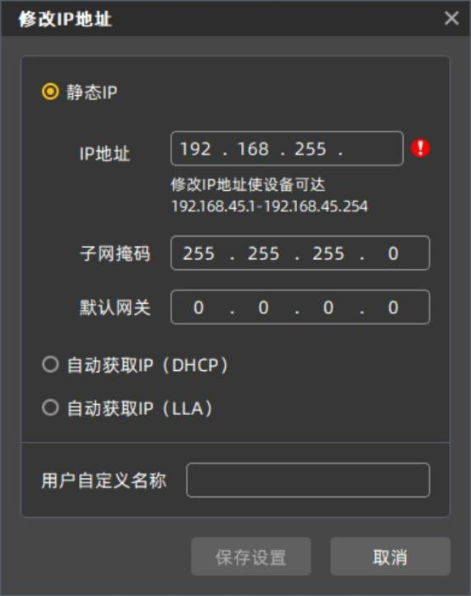
图 3-15IP 配置工具 IP 地址格式检查。可以根据需求选择 IP 配置类型：静态 IP、DHCP、LLA。
IP 配置类型 | 含义
静态 IP | 网口相机以静态 IP 方式启动，静态 IP 地址存储在相机内 Flash 芯片中，掉电/上电时保持静态 IP 地址不变
DHCP | 网口相机以 DHCP 协议启动，此时需要网络环境中有 DHCP 服务器，否则相机会在等待DHCP 服务器分配 IP 超时后，转为以 LLA 地址启动。但是如果网络上突然有了DHCP 服务器，相机会马上从 LLA 地址切换到 DHCP 分配的地址。相机出厂默认为DHCP 配置方式。
LLA | 本地链路地址，是本地网络通讯使用的，不通过路由转发
可选操作：修改设备用户 ID。允许输入的用户自定义名称的最大长度为 16 个字符。
解除占用：相机用 VS 调试开发，Debug 状态下，相机的心跳时间会被底层库默认设置为 5 分钟，如果用户没有执行关闭相机的操作而强制退出进程，会造成相机无法立即复位，只能等 5 分钟心跳超时之后才能再次打开相机，此时相机状态显示占用或者只读。用户可以双击列表中的相机所在行，立即释放控制权，就能马上再次打开相机。
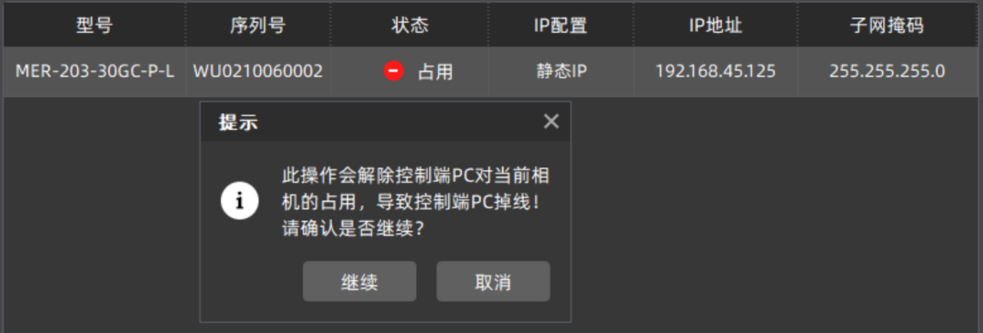
图 3-16

复位设备：当设备不方便进行掉电操作但还需要重新加载相机程序时，可以右键列表中相机所在行，点击复位按钮。
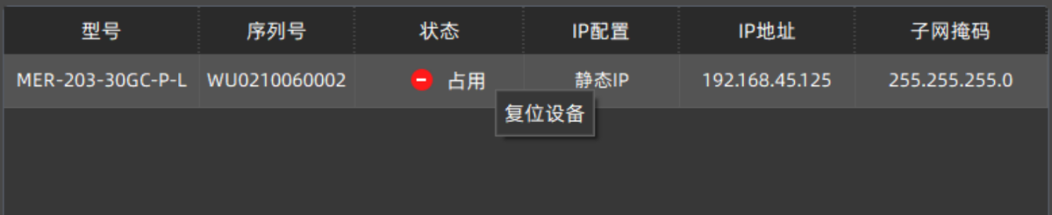
图 3-17


说明：
1） 慎用。如果相机正在采集中，“解除占用”或“复位设备”动作会立即造成相机掉线。
2） “解除占用”和“复位设备”需要相机本身支持。

3.5.2. 日志查看工具
l 启动方式
方式 1：开始菜单→日志查看工具
方式 2：演示程序的工具栏→工具→日志查看工具
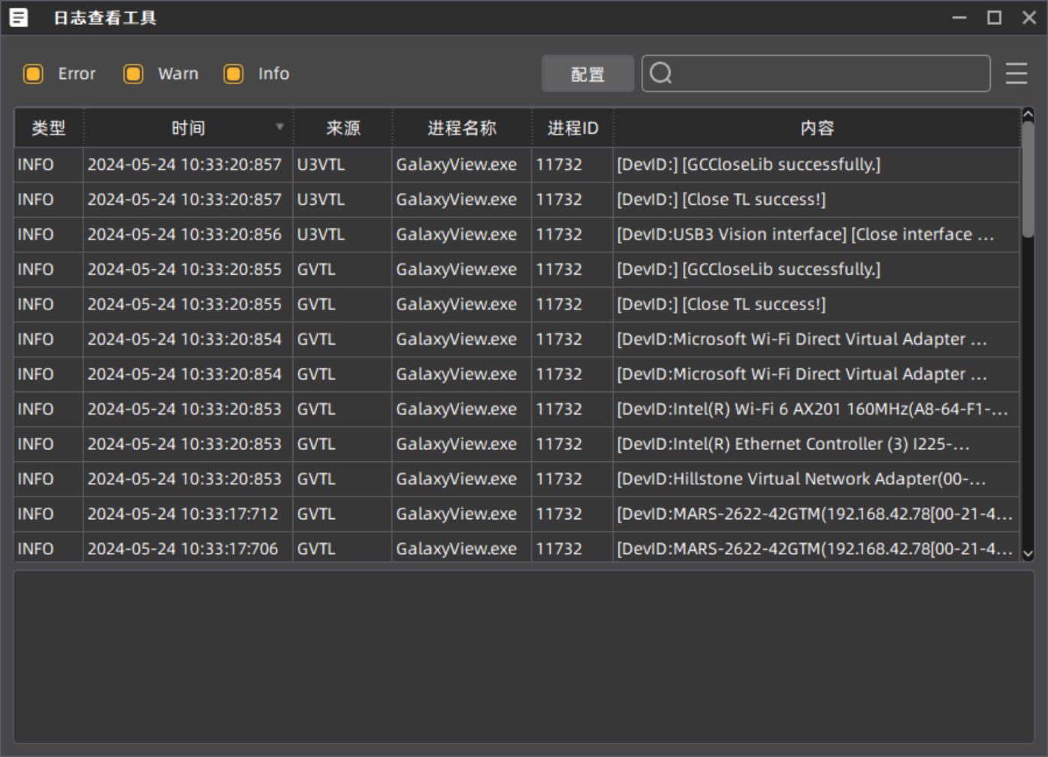
图 3-18 显示界面


设置日志显示内容：每条日志信息包含类型、时间、来源、进程名称、进程 ID 和内容。可以通过右上
设置日志信息显示的内容。
角的
选择查看日志类型：日志分为 Error、Warn、Info 三种类型，可以通过勾选左上角的日志类型来决定日志查看工具中是否显示某种类型的日志。
查询日志：输入关键字后回车即可查询，仅对日志中的内容进行关键字查询。
日志配置：可以通过“配置”按钮查看日志和设置日志服务。
l 显示配置
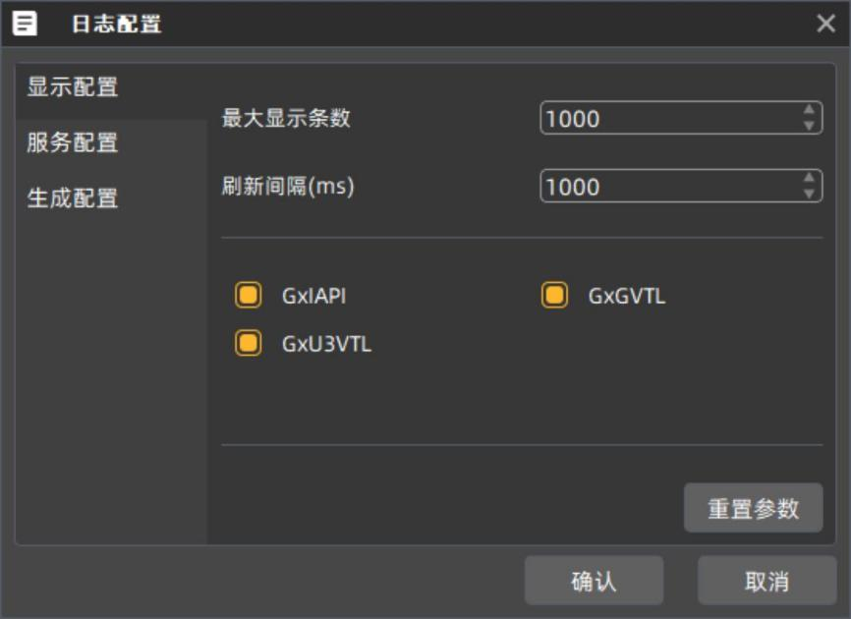
图 3-19 显示配置界面
最大显示条数：设置日志显示数量，默认值为 1000，范围为 1~10000。超出设置的最大显示条数值时不显示。
刷新间隔：设置日志更新间隔时长，单位为毫秒，默认值为 1000，范围为 1~60000。
日志来源：设置需要显示日志的模块。默认显示所有模块：GxIAPI、GxGVTL、GxU3VTL。取消勾选将不显示该模块日志。
重置参数：将最大显示条数、刷新间隔、日志来源恢复为默认值。

l 服务配置
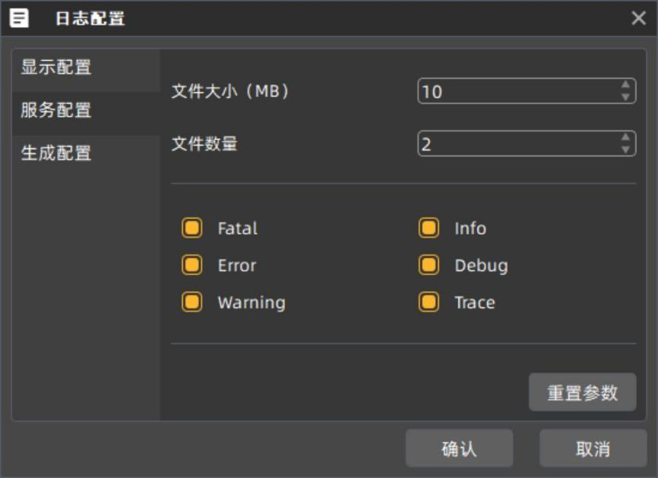
图 3-20 服务配置界面
文件大小：设置单个日志的文件大小，单位为 MB，默认值为 10，范围为 1~1024。当日志文件达到设置的文件大小时，会生成新的日志并保存，旧日志将保存在备份文件中。
文件数量：设置日志文件的备份数量，默认值为 2，范围为 1~10。当备份文件达到设置的文件数量时，会丢弃旧的备份文件，保存刚产生的备份文件。
日志存储类型：设置需要保存在日志文件中的日志类型。默认保存所有类型的日志：Fatal、Error、Warning、Info、Debug、Trace。
重置参数：将文件大小、文件数量、日志存储类型恢复为默认值。
l 生成配置
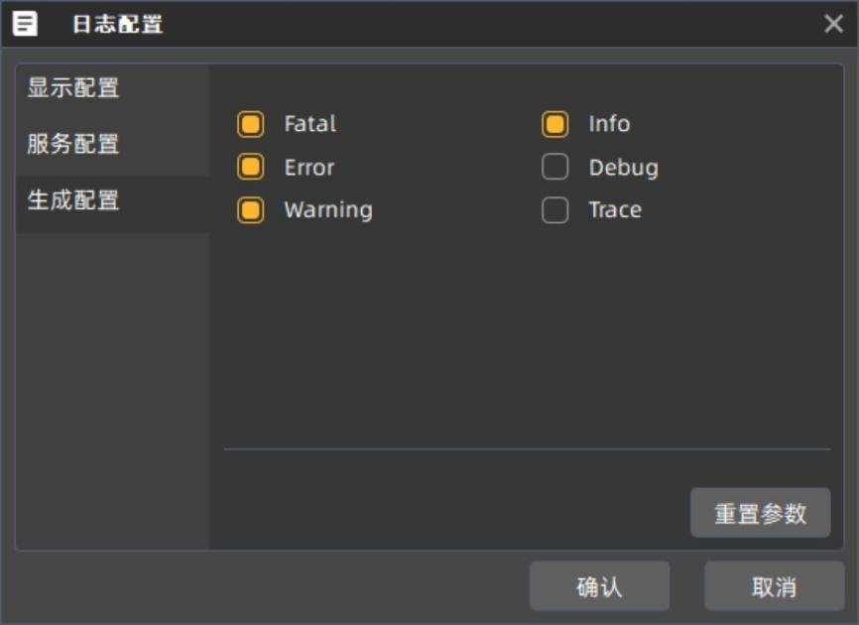
图 3-21 生成配置界面

日志生成类型：设置需要生成的日志类型。默认生成 Fatal、Error、Warning、Info 类型的日志。如果需要查看 Debug、Trace 类型的日志，需要勾选对应选项，在 Log 文件中查看。Log 文件路径为C:\ProgramData\Galaxy\logdata\Log.log。
重置参数：将日志生成类型恢复为默认值。

3.5.3. 在线升级工具
l 启动方式
方式 1：开始菜单→在线升级工具。
方式 2：演示程序的工具栏→工具→在线升级工具。
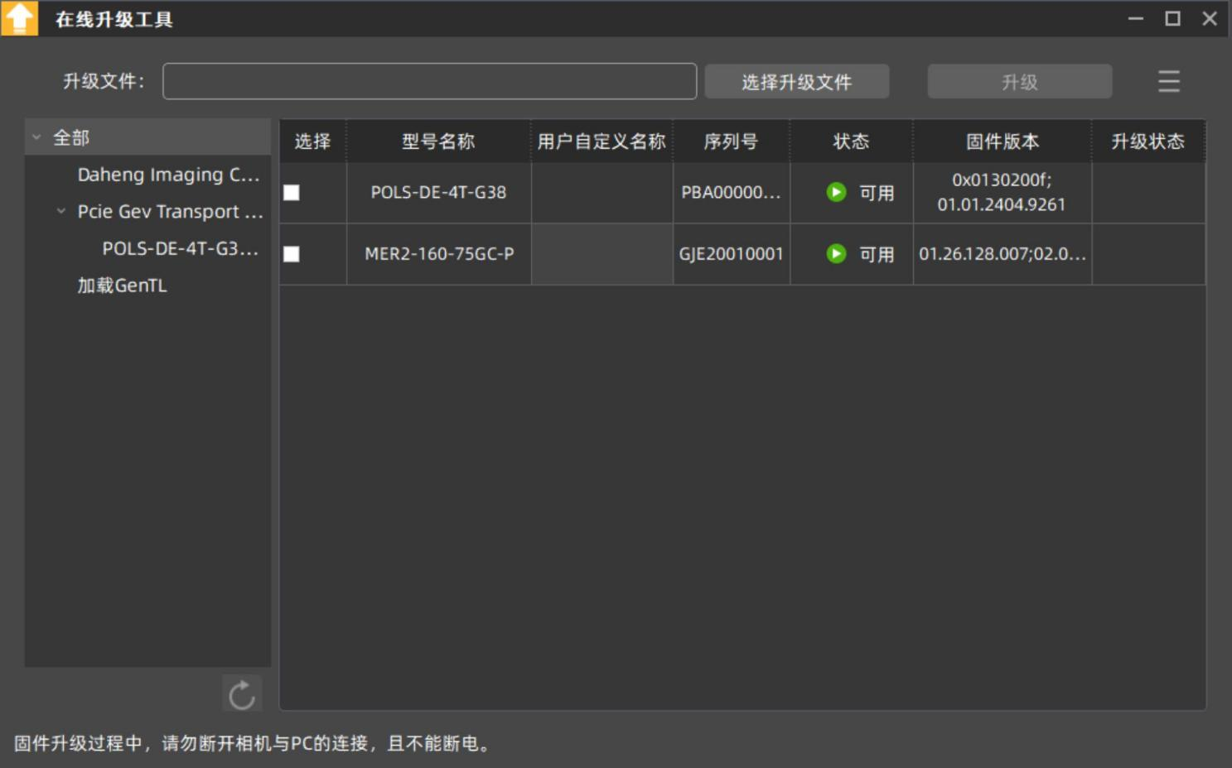
图 3-22 显示界面
如上图，左侧是设备列表，显示搜索到的所有设备。
选中 PCie Gev 时，右侧显示当前搜索到的所有网口相机和网卡设备。选中某个网口时，右侧只显示该网口下搜索到的网口相机。


1） 设备列表下面“自动刷新”按钮默认每隔 300 毫秒自动枚举设备，也可以点击“  ”按钮主动更新设备列表。
2） 工具右侧显示相机的基本信息，可以通过工具右上角的“ ”进行设置。

l 设备状态与操作
设备状态包含：可用、占用。

图标 | 状态 | 含义
 | 可用 | 当相机未被其他程序打开时，设备状态为“可用”，此时表示设备可以升级
 | 占用 | 当前相机已被其他程序打开时，设备状态为 “ 占用”，此时表示设备不可以升级
表 3-5 设备状态说明
l 设备升级时机
1） 当相机有新功能需要升级时。
2） 当采集卡中 dat 文件与主机上的 dat 文件不匹配时，采集卡会进入出厂模式，从而出现红色叹号，此时需要用匹配的烧写 dat 文件进行升级。如下图：
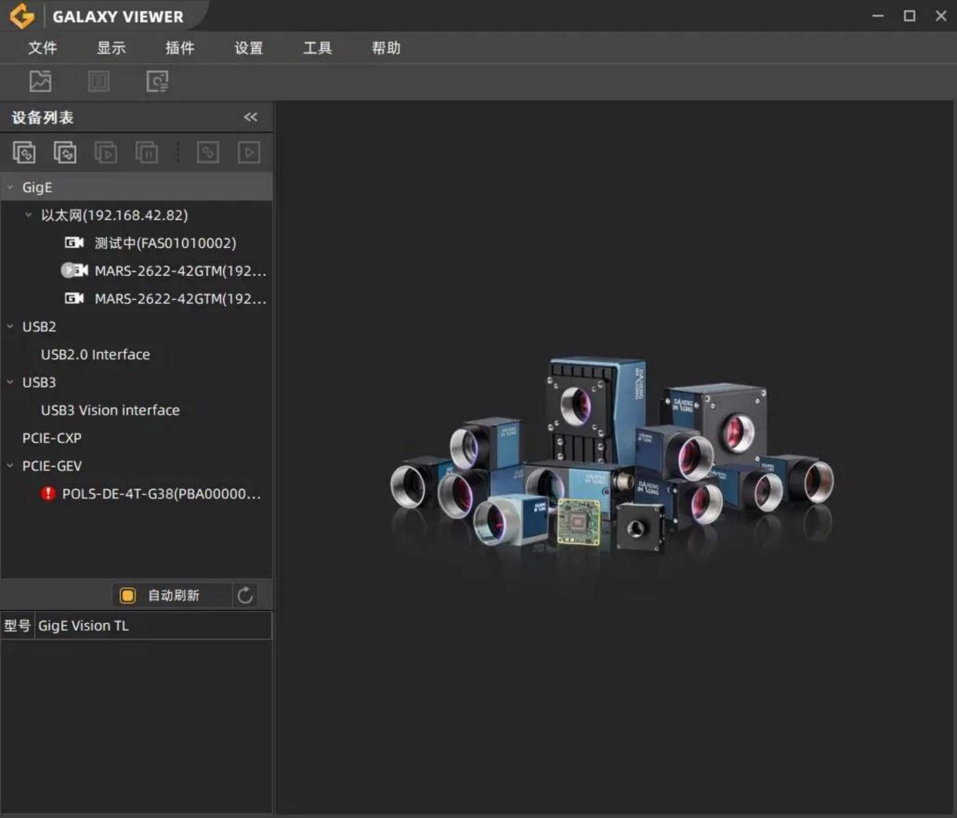
图 3-23 采集卡异常状态

l 设备升级方式
1） 点击 “选择升级文件”打开 dat 文件所在文件夹，选择对应的 dat 文件。如图：
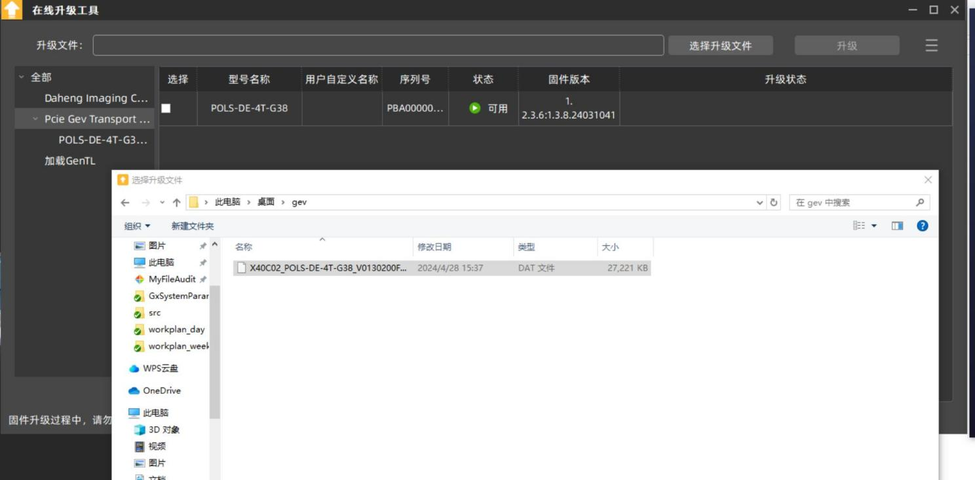

2） 选择 dat 文件后，点击 “升级”开始升级，如图：
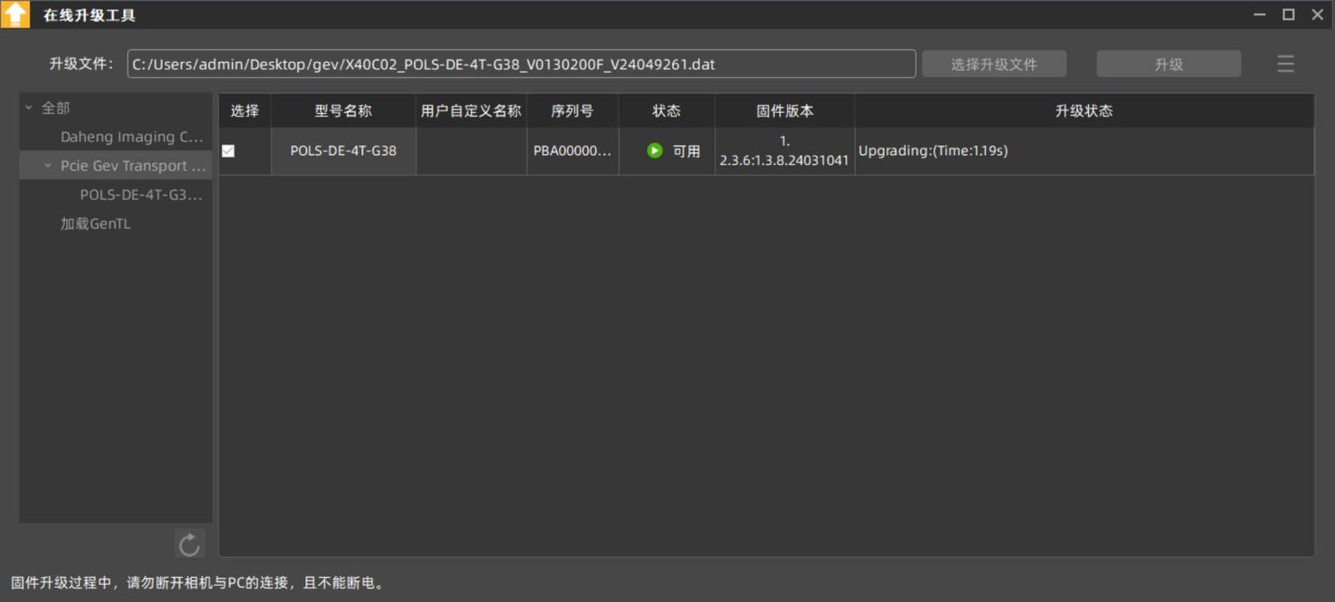

3） 升级完成后可选择“立即断电重启”，或 “稍后手动断电重启”，如下图：
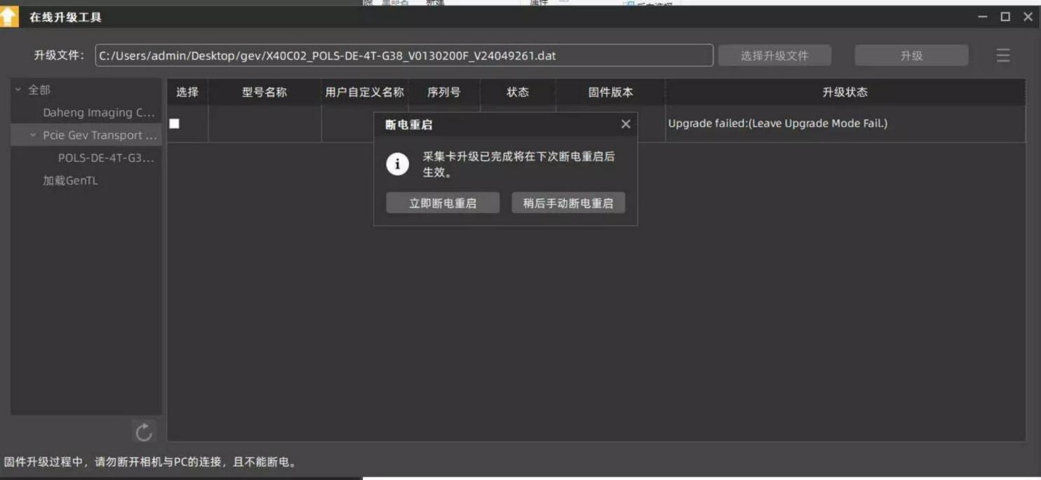

3.5.4. 网卡配置工具
l 启动方式
方式 1：开始菜单→网卡配置工具
方式 2：演示程序的工具栏→工具→网卡配置工具
方式 3：演示程序的设备树列表→右键任意网卡→网卡配置工具；方式 4：IP 配置工具设备树列表→右键任意网卡→网卡配置工具

图 3-24 网卡配置工具界面

选择网卡，可设置参数：
巨帧：为 TCP/IP 数据包开启巨帧功能。当大数据包占据了大部分流量并且用户可以接受延时时，巨帧可以减少 CPU 使用率，从而提高数据传输效率。
接收缓存区：复制数据到内存中，设置网卡使用的接收缓存区数。接收缓存区数越多，接收性能越好，但同时会消耗系统内存。
传输缓存区：复制数据到内存中，设置网卡使用的传输缓存区数。传输缓存区数越多，传输性能越好，但同时会消耗系统内存。
网卡属性：通过该选项可以查看和更改网卡的配置选项。其中一些选项由设备制造商设置，不允许更改。
网卡协议属性：设置一个有效的 IP 对网卡和 GigE Vision 设备的互相通信至关重要，通过该选项可以查看或者更改 IPv4 属性框中的内容。
批量修改：允许将设置值（巨帧、接收缓存区、传输缓存区）应用到当前所有网卡设备。

3.5.5. 驱动安装卸载工具
用户可通过此工具查看设备驱动当前状态，也可以通过此工具进行驱动的卸载和安装操作。
l 启动方式
通过开始菜单找到安装包，找到 GxDriverManager，点击启动
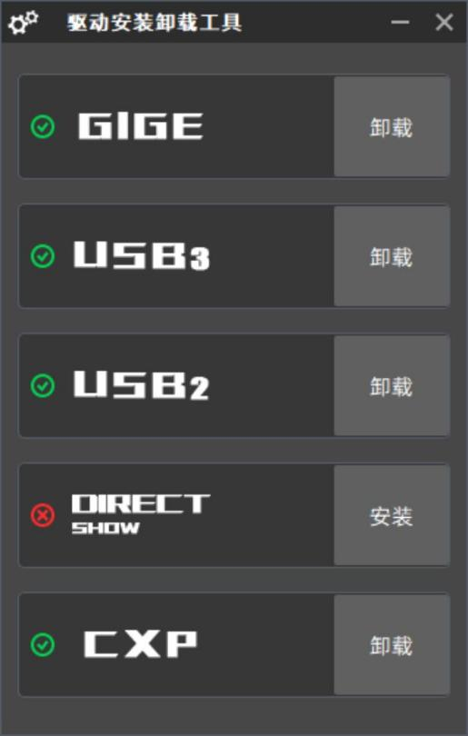
图 3-25 驱动安装卸载工具

表示当前驱动已经成功安装。
表示当前驱动没有安装。

3.5.6. 动作命令窗口
用户可通过此工具批量配置多个相机以接收操作命令。首先，在动作命令参数区域设置动作命令信息，可手动输入，也可以点击自动配置并采集按钮让工具配置默认参数。勾选自动配置相机参数选项后，点击自动配置并采集按钮会设置相机触发源为 Action 并开始采集。点击发送动作命令，将触发相机采集一张图像。
l 启动方式
演示程序的工具栏→工具→动作命令窗口
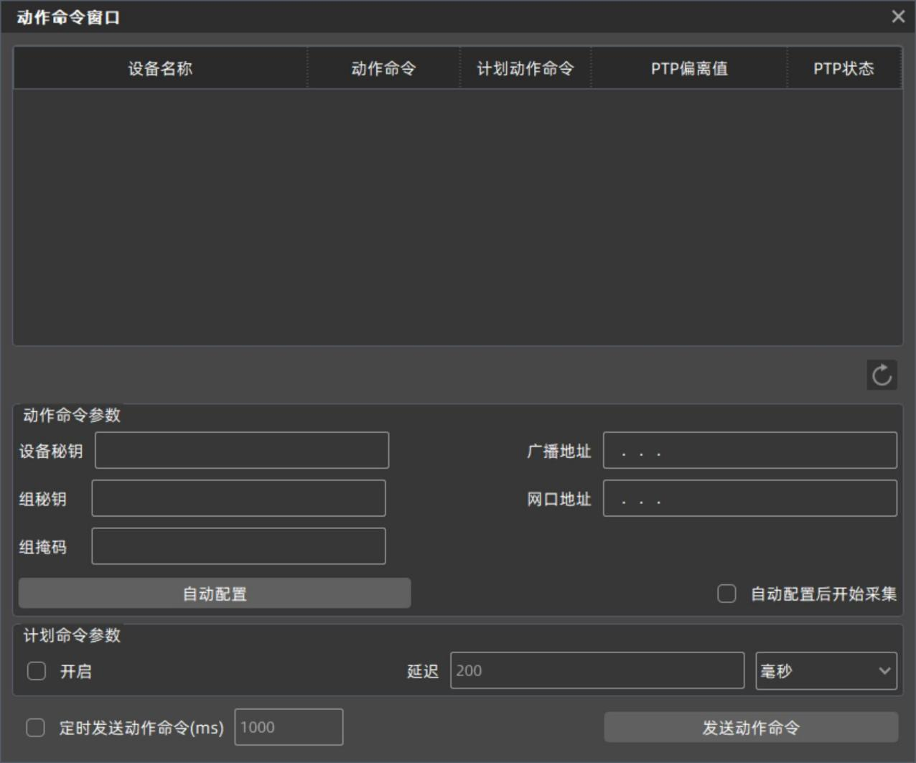
图 3-26 动作命令窗口
窗口顶部的列表列出了已连接到您的计算机并支持操作命令功能的所有已打开相机。如果列表中没有相机，请在设备窗口中检查所连接的相机是否已打开以及它们是否支持该功能。如果您在设备窗口中添加或删除任何支持该操作命令且已经打开的相机，将会立即体现在 Action Commands 窗口中。
动作命令参数：您可以手动输入所需参数，也可以选择自动配置。若将此设置写入相机，请勾选自动配置相机参数并点击自动配置并采集按钮，该操作将持续到断开相机连接。
广播地址：此参数告知计算机，操作命令要发送到何处。默认为255.255.255.255（包括所有连接到算机的相机。
计算机的相机）。如果要限制接收操作命令的相机的数量，可以指定单个子网，或指定单个相机。

网口地址：此参数告知计算机，操作命令要从哪个网络适配器上的 IP 发送。如果不指定，则所有网络
适配器的每一个 IP 都会发送当前 action 命令。
以下三个参数用于配置相机，均使用 32 位十六进制表示法。
设备密钥：此参数用于授权在相机上执行操作命令，对应设备的 “ActionDeviceKey”属性。
组密钥：此参数用于定义可在其上执行操作命令的一组相机，对应设备的“ActionGroupKey”属性。组掩码：此参数允许用户从组密钥参数定义的组中筛选出一个相机子组，对应设备的
“ActionGroupMask”属性。
自动配置后开始采集：勾选此选项后点击自动配置，将会对支持 Action的相机批量采集。
自动配置：点击自动配置按钮将把设备密钥、组密钥、组掩码值设置给相机，同时设置触发模式为On，触发源为 Action0。
计划命令参数区域：用户可以指定发送操作命令的延迟时间。勾选开启选项，将列表中支持 PTP 计划 Action的设备开启 PTP 功能，并且可以通过输入延迟时间来发送计划动作命令。
定时发送动作命令：将开启一个定时器，每隔特定时间（用户输入），触发一次“发送动作命令”按钮来发送动作命令。

3.7. 帮助
语言：可选中文和英文两种，对客户端的语言进行切换。重启后生效。
开发路径：可以快速打开 SDK 开发路径。
用户手册：打开客户端软件使用手册。
关于：查看当前客户端软件版本、SDK 版本及版权信息。

3.9. 工具栏


4.1. 图片预览
1) 点击图标“ ”；
2) 选择文件，支持的类型有：bmp、jpg、png、tiff、raw。
说明：
1) bmp、jpg、png、tiff 的图片可以直接在预览窗口进行预览；
2） raw 格式图片，文件命名格式必须符合要求才可以被打开。格式要求为“xxx_W 图像宽度_H 图像高度_F 像素格式。raw”。如果不符合要求，弹出信息修改框，用户填写正确的信息后才可以打开。


4.2. 全屏预览
点击图标 “ ” 可以将采集窗口全屏显示。若有多个采集窗口平铺，则全屏后依然保留平铺状态。


4.3. 采集信息窗口
点击图标 “ ” 可以打开采集信息窗口，如图 4-1所示。

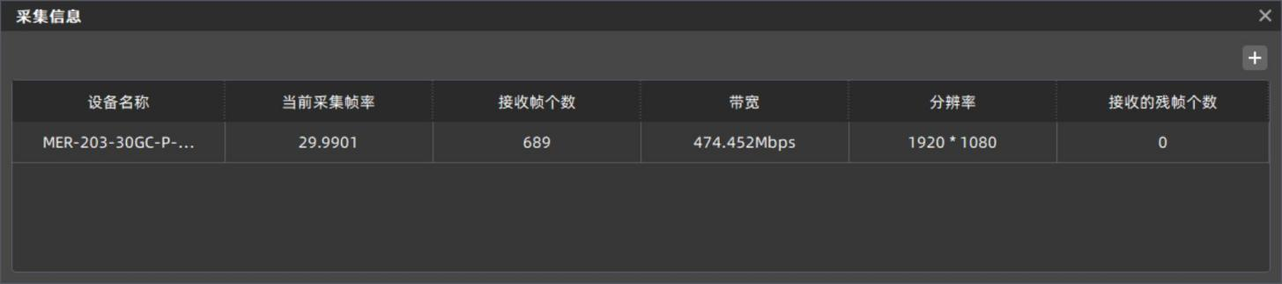
图 4-1 采集状态列表窗口界面


用户可以点击窗口右上角的 “ ” 添加统计信息项，如图 4-2所示。

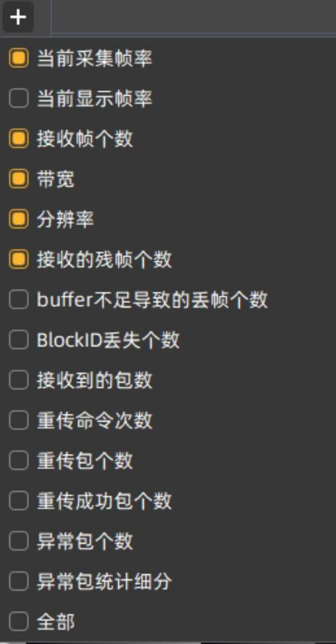
图 4-2 采集信息可选项

4.4. 批量画面显示

1) 点击图标“ ”。
2） 打开的相机显示界面都会切换到显示状态。

4.5. 批量画面不显示

1) 点击图标“ ”。
2） 打开的相机显示界面都会切换到不显示状态。

5. 设备列表

5.1. 快捷功能
批量连接：点击 “ ” 按钮，批量连接当前搜索到的所有相机。
批量断开：点击 “ ” 按钮，批量断开当前正在连接的所有相机。
批量开始采集：点击 “ ” 按钮，批量开始当前已经打开的所有相机的采集。
批量停采：点击 “ ” 按钮，批量停止当前正在采集的所有相机。
连接相机：点击 “ ” 按钮，打开当前被选中的相机，等同于在相机上直接双击。
断开相机：点击“  ”按钮，断开当前被选中的相机。
开始采集相机：点击“  ”按钮，开始采集当前被选中的相机。

停采相机：点击“ ” 按钮，停止采集当前被选中的相机。

5.2. 设备状态
设备列表依据设备使用的数据接口分为 GigE、USB2.0、USB3.0、CXP。设备列表区会枚举当前客户端能直接搜索到的所有设备，且对于不同状态的设备在设备列表以不同的图标表示其含义。不同接口相机的图标及含义略有差别。
GigE 相机状态说明见表 5-1。

图标 | 状态 | 含义
 | 可用 | 相机设备处于可用状态，双击或者点击连接按钮可以正常连接使用
 | 已连接 | 相机设备已连接并可以进行相关操作
 | 采集 | 相机设备已连接并处于采集状态
 | 占用 | 此设备当前被其他软件或进程连接，不能通过当前客户端再次连接，需要先通过其他软件或进程断开连接，才可通过当前客户端连接
 | 不可达 | 此设备在此局域网内不可达，需要修改 IP 地址到同一网段后才可正常连接和使用
 | 只读 | 此设备当前只允许进行只读访问
 | 未知 | 此设备当前状态未知
表 5-1 GigE 相机状态

USB3.0 相机状态说明见表 5-2。

图标 | 状态 | 含义
 | 可用 | 相机设备处于可用状态，双击或者点击连接按钮可以正常连接使用
 | 已连接 | 相机设备已连接并可以进行相关操作
 | 采集 | 相机设备已连接并处于采集状态
 | 占用 | 此设备当前被其他软件或进程连接，不能通过当前客户端再次连接，需要先通过其他软件或进程断开连接，才可通过当前客户端连接
表 5-2 USB3.0 相机状态
USB2.0 相机状态说明见表 5-3。

图标 | 状态 | 含义
 | 可用 | 相机设备处于可用状态，双击或者点击连接按钮可以正常连接使用
 | 已连接 | 相机设备已连接并可以进行相关操作
 | 采集 | 相机设备已连接并处于采集状态
 | 占用 | 此设备当前被其他软件或进程连接，不能通过当前客户端再次连接，需要先通过其他软件或进程断开连接，才可通过当前客户端连接
表 5-3 USB2.0 相机状态CXP 相机状态说明见表5-4。
图标 | 状态 | 含义
 | 可用 | 相机设备处于可用状态，双击或者点击连接按钮可以正常连接使用
 | 已连接 | 相机设备已连接并可以进行相关操作
 | 采集 | 相机设备已连接并处于采集状态
 | 占用 | 此设备当前被其他软件或进程连接，不能通过当前客户端再次连接，需要先通过其他软件或进程断开连接，才可通过当前客户端连接
表 5-4 CXP 相机状态

5.3. 其他功能
网卡属性设置：右键点击网卡项，选择网卡属性设置，可打开网卡配置工具。具体功能详见3.5.4 网卡配置工具。
添加远程设备：输入远程设备的 IP 地址，可添加远程设备。
设备列表刷新：自动刷新：选中后开启自动刷新设备列表，默认自动刷新时间为 5s。
手动刷新：点击刷新按钮，立即刷新设备列表。

6. 预览窗口



6.1. 快捷功能

开采/停采：点击 “ ” 按钮，相机开始采集；点击 “ ” 按钮，相机停止采集。
可见/不可见：点击 “ ” 按钮，画面不可见；再次点击，画面恢复可见。

保存图片：点击 “  ” 按钮，保存当前预览的图片。存图相关设置，可见3.4.2 存图设置。
十字线：点击 “ ” 按钮，打开十字线；再次点击此按钮，关闭十字线。鼠标移至十字线按钮内时，显
示十字线编辑面板，如图 6-1。
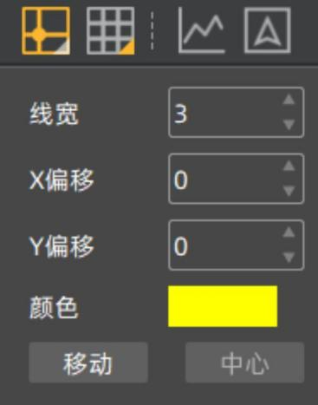
图 6-10十字线编辑面板界面
网格：点击 “  ” 按钮，打开网格；再次点击此按钮，关闭网格。鼠标移至网格按钮内时，显示网格编
辑面板，如图 6-2。
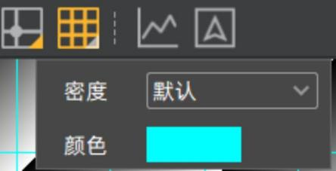
图 6-2 网格编辑面板界面

直方图：点击 “  ”按钮打开直方图窗口；再次点击此按钮关闭直方图窗口。
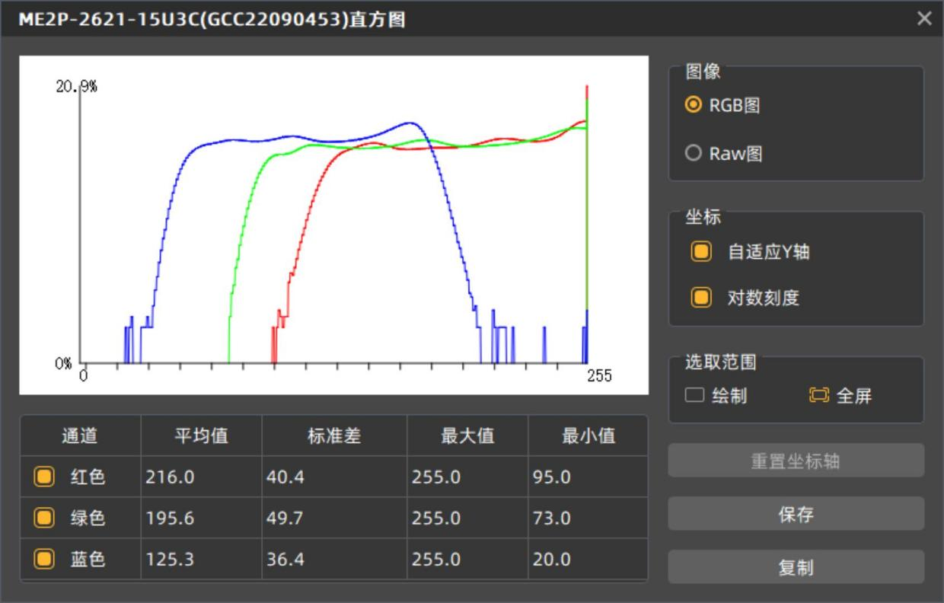
图 6-3 彩色相机直方图窗口界面
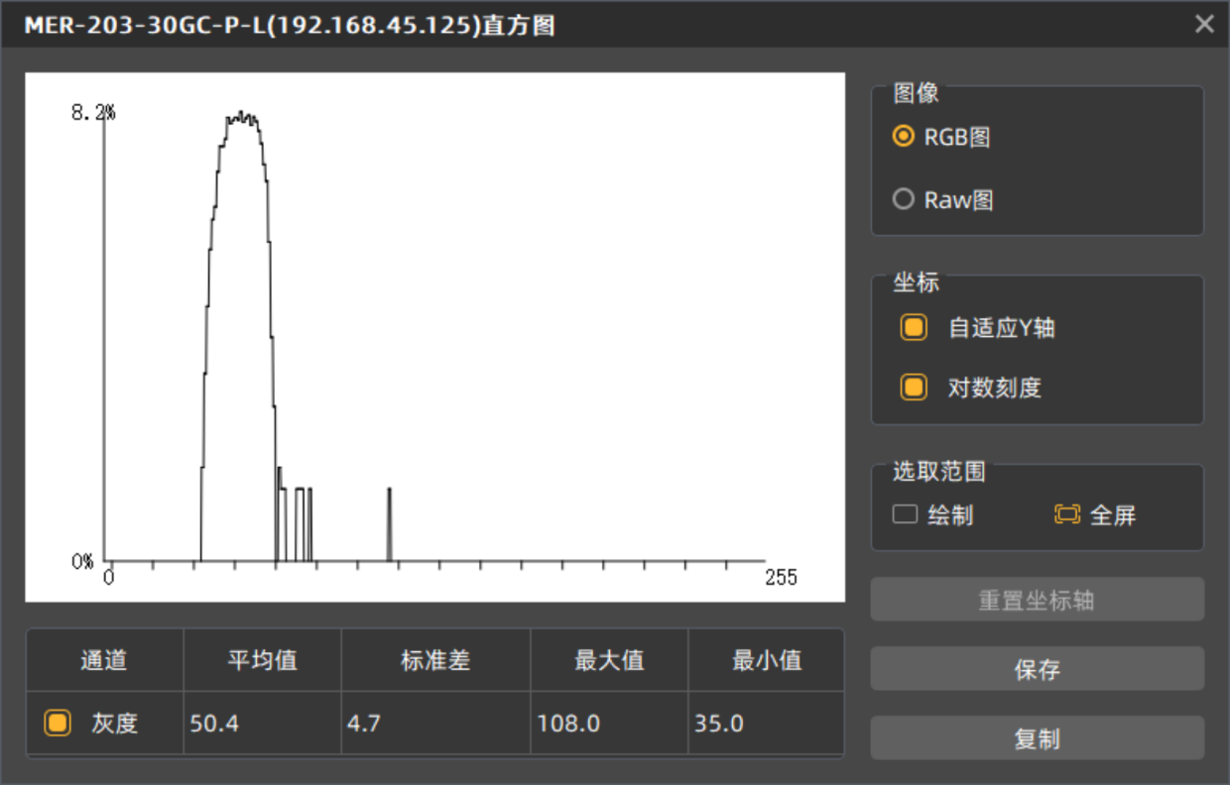
图 6-4 黑白相机直方图窗口界面
1） 选择通道
坐标系显示的数据为下方表格勾选的灰度值或 R/G/B 数值，可根据实际需求勾选需要显示的通道。其中彩色相机有红、绿、蓝三通道；黑白相机有亮度单通道。

2） 选择图像
RGB 图为插值并处理之后的图像数据；Raw 图为采集的原始图像数据。
3） 选择坐标
可选择自适应 Y 轴，坐标轴使用对数刻度。
4） 选取范围
可通过“口绘制”设置 ROI 区域，此时仅显示 ROI 区域的直方图；通过“”可取消 ROI 绘制。
5） 坐标轴缩放与重置
在坐标轴区域，可按下 Ctrl 键加鼠标滚轮上下滚动缩放坐标轴；点击“重置坐标轴”按钮，可以恢复坐标轴的缩放。
6） 保存直方图信息
点击 “保存” 按钮，将直方图数据以 CSV 格式保存为本地文件；点击 “复制” 按钮，将直方图数据复制到剪切板。
锐度：点击 “  ” 按钮，可以打开锐度窗口；再次点击此按钮，关闭锐度窗口。锐度窗口可以实时显示当前图像的清晰程度，以达到辅助聚焦的功能。
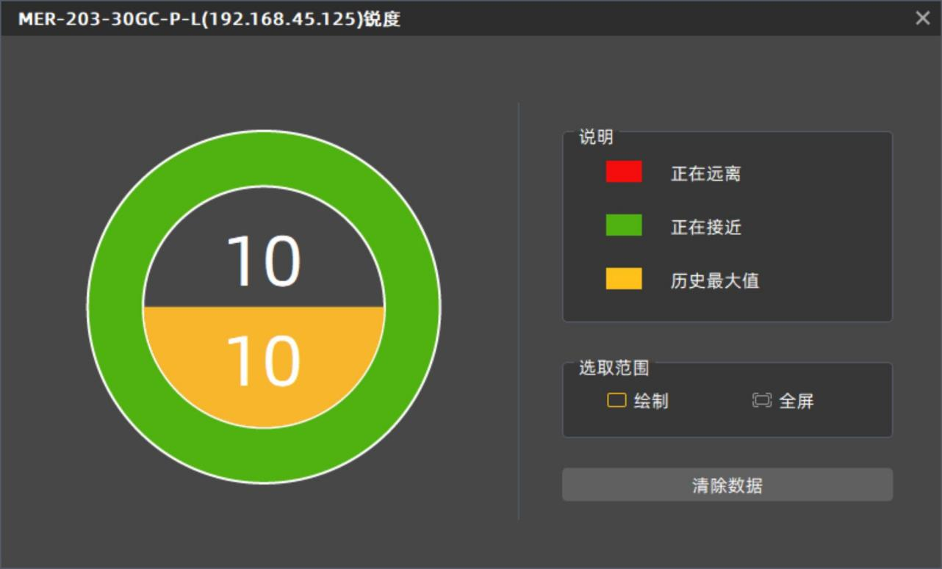
图 6-5 锐度窗口界面
1） 锐度值显示
锐度窗口左侧显示当前画面的锐度值，黄色区域数字表示历史最大值，黑色区域数字表示当前锐度值。调整画面后，若锐度值正在提高，则边框显示绿色；正在降低，则边框显示红色。

2） 选取范围
可通过“口绘制”设置 ROI 区域，此时仅显示 ROI 区域的锐度；通过“”可取消 ROI 绘制。
3） 清除数据
点击 “清除数据” 按钮，使历史最大值归零。
彩色转黑白：点击 “  ” 按钮，可使显示画面由彩色变为黑白图像；再次点击，取消彩色转黑白。黑白相机无此功能按钮。
采集图像实时信息：在预览窗口底部是采集图像实时信息，可以通过右下角的配置按钮选择显示内容。

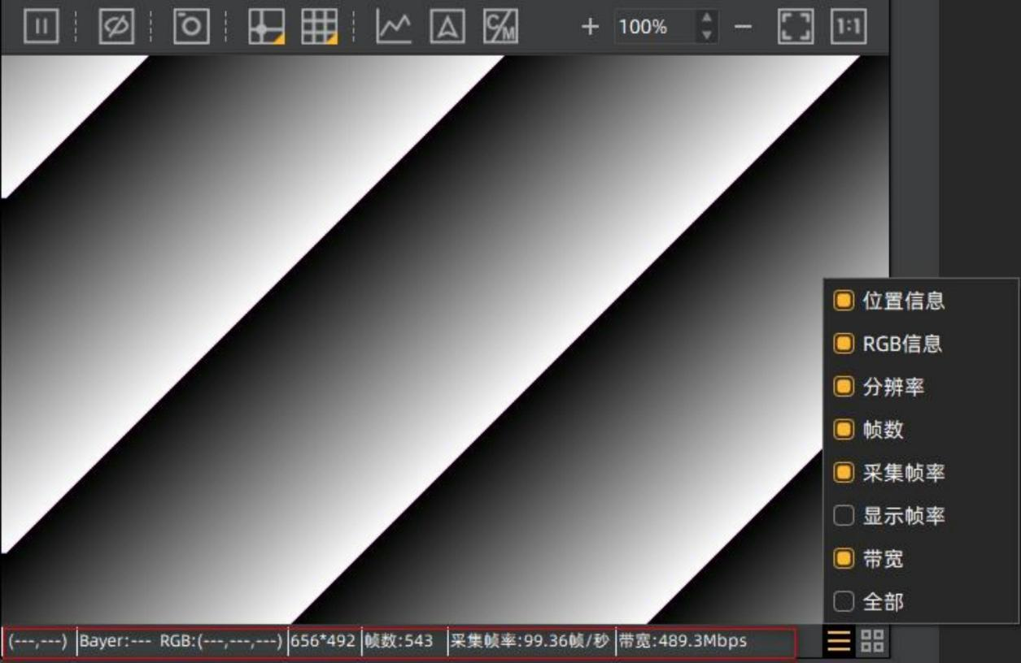
图 6-6
显示设置：预览窗口右下角按钮菜单可以控制显示设置，如图所示。

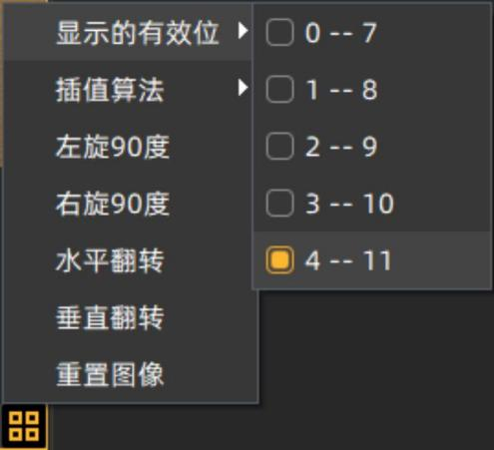
图 6-7 显示设置

显示有效位：可以选择有效位（如果像素格式是 Mono8，则只有 0～7 可选；如果像素格式是 Mono10，则有 0～7、1～8、2～9 三个可选，此时默认 2～9；如果像素格式是 Mono12，则默认 4～11。
插值算法：分为“2×2 邻域插值”“3×3 邻域插值”“5×5 边缘自适应”。默认为“5×5 边缘自适应”。

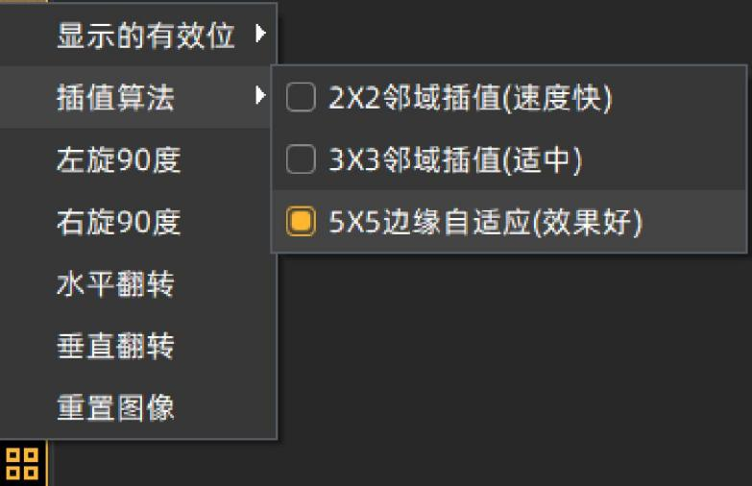
图 6-8 插值算法选项
放大缩小：支持图像的尺寸缩放功能。可以在预览窗口按 Ctrl 加鼠标滚轮控制缩放比例，或者在预览窗口右键点击，或者在预览窗口右上角进行配置。
旋转镜像：支持设置图像左旋 90 度、右旋 90 度、水平镜像、垂直镜像功能，而且可以一键对图像进行旋转或者镜像操作的复位。可以直接在预览窗口右键，也可以在预览窗口右下角点击设置按钮。
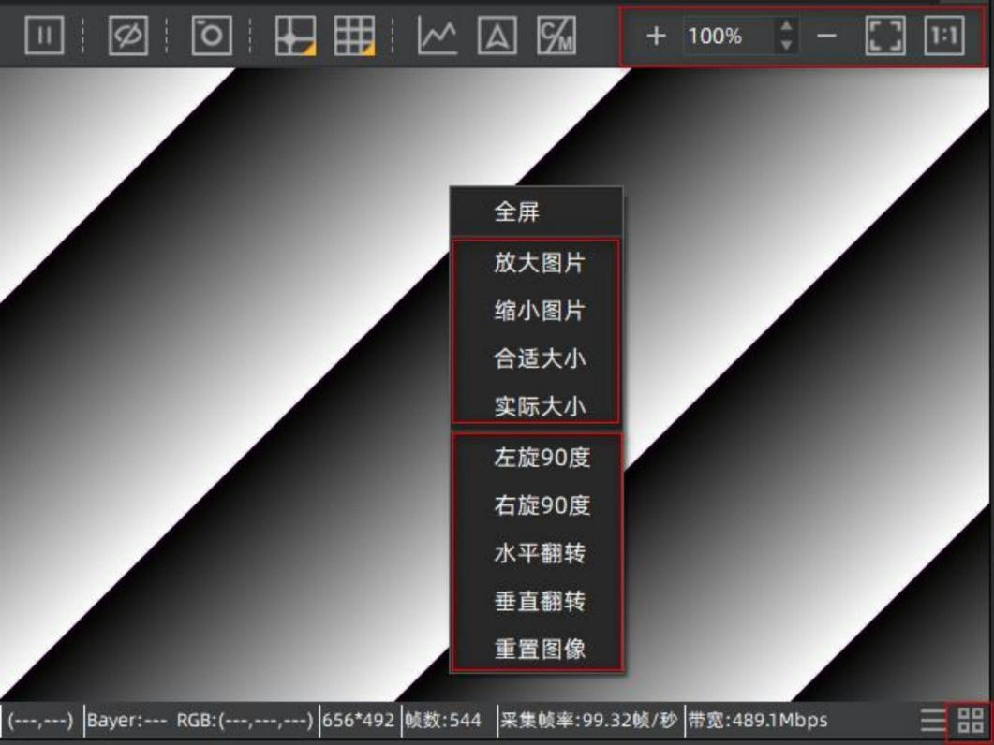
图 6-9

6.2. 画面预览
操作步骤：


1） 设备列表选中相机并连接。

2） 点击设备列表上的快捷功能 “ ” 或者点击预览窗口的快捷功能 “ ” ，开始图像采集。
3） 如果用户当前不需要实时预览看图，可以点击预览窗口的快捷功能 “ ” ，不看图。
4） 如果用户需要同时打开多台相机进行预览，预览窗口会自动排列。

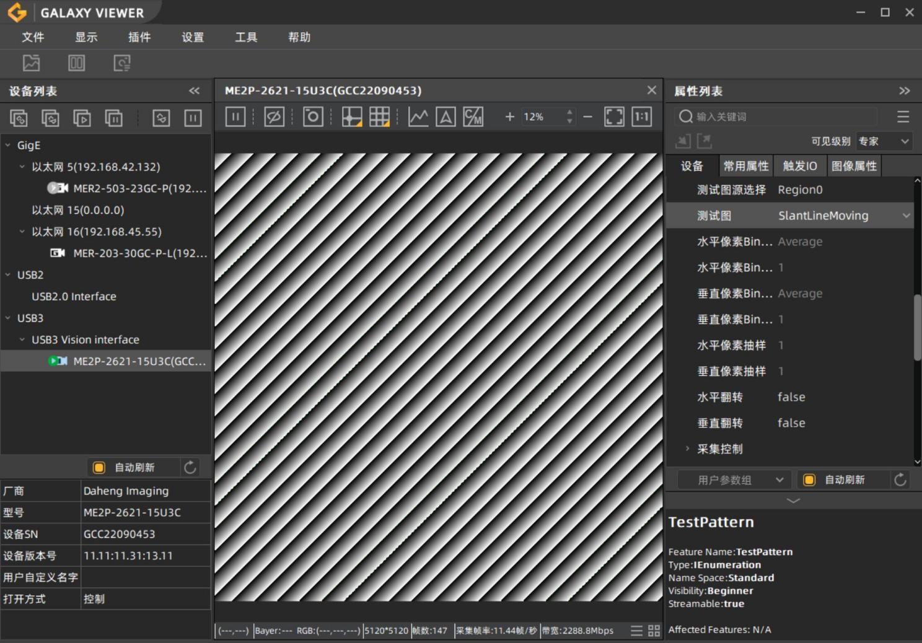
图 6-10 单画面预览界面

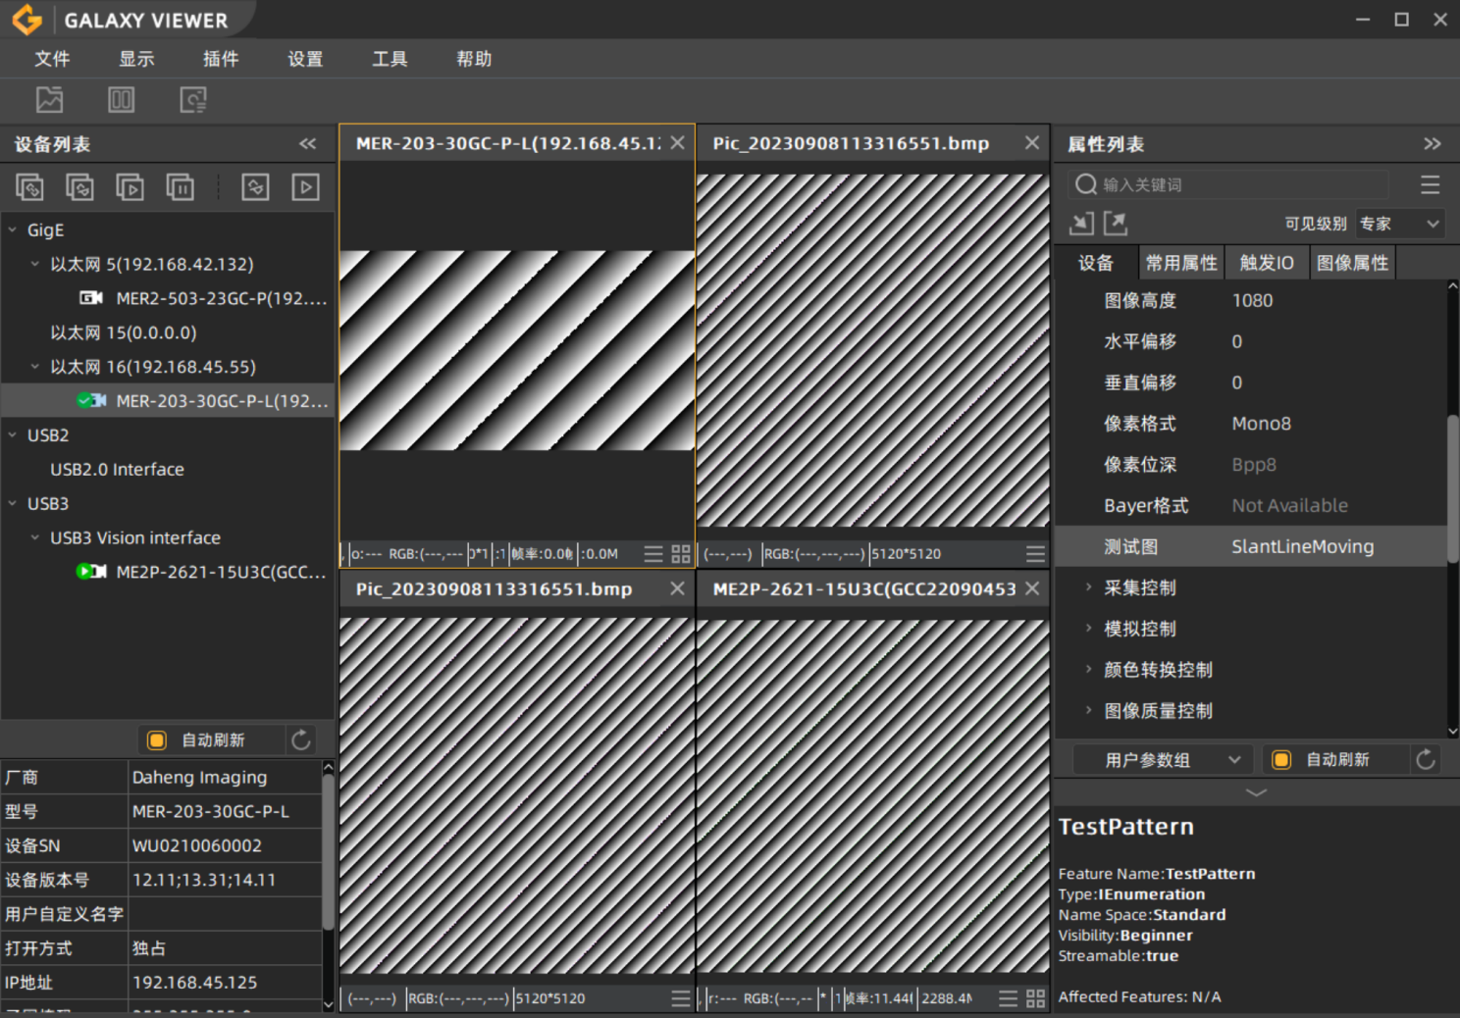
图 6-11 多画面预览界面

7. 属性列表
客户端演示程序属性列表包含属性树、常用属性、触发 IO、图像属性，可对相机参数进行设置。

7.1. 属性树
属性树显示读取到的相机具体属性。
在不连接相机的状态下，属性列表面板隐藏；在连接相机的状态下，属性树处可查看当前相机的属性。

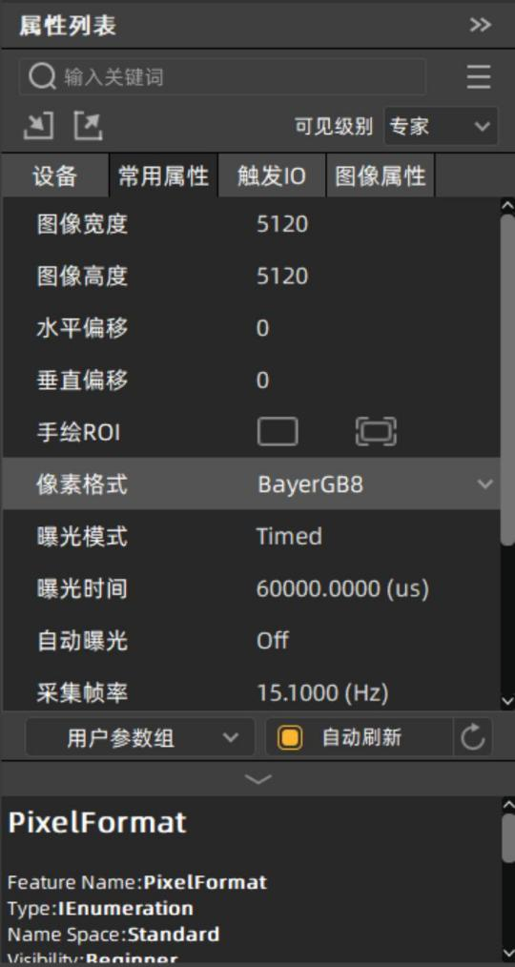
图 7-1 属性列表窗口
关键字搜索：在关键字搜索框中输入关键字，在下拉框中选择匹配的内容，会自动跳转到对应的项。

收藏夹：用户如果频繁使用某些参数，可右键添加到收藏夹。

导出设备配置：点击“ ”按钮，可导出当前相机配置到本地文件。
导入相机配置：点击“ ”按钮，可选中配置文件，导入相机配置。
可见级别：可见级别分为初级、专家、大师三级。属性树只显示对应级别可见的属性。
用户参数组设置：用户可以通过里面的选项，快速实现加载出厂参数，保存用户参数组等动作。
属性信息：选中某个属性后会在下方显示属性相关的含义描述，节点名称、类型等信息。此区域可折叠。

7.2. 快捷属性页
快捷属性页是为了方便用户快速查找相机属性，将某些常用属性抽取分类摆放。包含：常用属性、触发IO 属性、图像属性。
常用属性：相机功能：图像宽度、图像高度、水平偏移、垂直偏移、像素格式、曝光模式、曝光时间、自动曝光、增益、自动增益、采集帧率调节模式、采集帧率、当前采集帧率。易用性功能：手绘 ROI，点击
“口绘制”按钮可以绘制 ROI 选区；点击“”按钮可恢复默认最大分辨率。
触发 IO 属性：触发模式、触发源、软触发命令、触发极性、触发延迟、引脚选择、引脚方向、引脚输出源、用户自定义输出选择、用户自定义输出值。
图像属性：Gamma 使能、Gamma 模式、Gamma、锐度模式、锐度、白平衡通道选择、白平衡系数、自动白平衡。
说明：若在相机停采时进行手绘 ROI 操作，因停采状态下图像不更新，再次绘制时仍在上次的图像上进行绘制，此时绘制的区域可能会超过 ROI 的设置范围，导致 ROI 设置失败。若想准确执行手绘 ROI ，建议在开采状态下操作；或设置 ROI 后更新图像显示，再进行手绘 ROI 操作。

8. 设备属性文档
设备属性文档位于主界面下方，当点击某个属性时，在设备属性文档窗口内可显示 C、C++、C#
的用户 API 接口操作相关信息，如图 8-1所示。
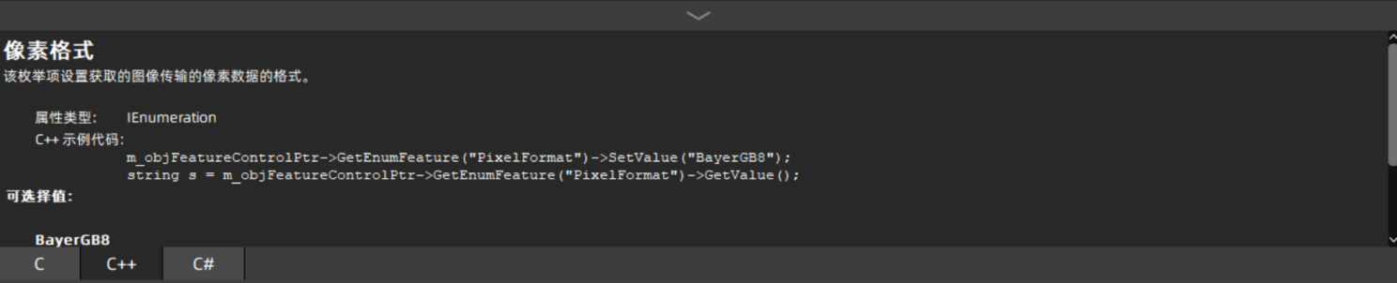
图 8-1 设备属性文档窗口界面

9. 常见问题
用户使用客户端软件出现搜索不到相机或者开始采集后看不到图像等问题，请按照以下提示进行确认，如果仍然不能解决问题，请联系我司技术支持：support@daheng-imaging.com。
问题描述 | 可能的原因 | 解决方法
搜索不到网口相机 | 1） 相机未供电  2） 网络连接异常  3） 相机和网卡不在相同网段 | 1） 观察相机和网口的 LED 指示灯是否绿色， 判断上电情况  2） 打开 IP 配置工具查看相机当前 IP 状态
搜索不到 U3 相机 | 1） USB 线缆异常  2） 未安装 U3 驱动 | 1） 观察相机的 LED 指示灯判断相机供电情况  2） 打开驱动安装工具查看 U3驱动的安装状态
打开网口相机，报错 OpenDriver failed | 1） 没有安装网口相机的过滤驱动 | 1） 打开驱动安装工具查看千兆网驱动的安装状态
打开 网口相机，报错 device is denied | 1） 网口相机已经被其他进程打开  2） 网口相机心跳时间 5 分钟，还没自己复位 | 1） 打开 IP 配置工具查看相机当前状态。如果一定要打开，可在 IP 配置工具上双击该相机使其解除占用。
打开 U3 相机报错 | 1） U3 线缆质量问题，U3 变 U2 | 1） 更换线缆
U3 相机操作返回错误字符串包含： GenICam:USB:CSystemAPI:IoCtrl | 1） 由于电磁干扰  2） 主控器兼容性导致 | 1） 添加防电磁干扰装备  2） 更换主控器，推荐使用 Intel （Z77 组 ）或者 Renesas （芯片版本 uPD720202，驱动版本 ）；不推荐使用 AMD、Etron 主控器
U3 相机操作返回错误字符串包含：  Bad format of U3V acknowledgment packet from device | 1） 主控器兼容性问题 | 1） 更换主控器，推荐使用 Intel （Z77 组 ）或者 Renesas （芯片版本

问题描述 | 可能的原因 | 解决方法
uPD720202 ， 驱 动 版 本3.0.23.0 ） ； 不 推 荐 使 用
AMD、Etron 主控器
预览黑图 | 1） 光圈太小  2） 相机曝光时间太小 | 1） 调节光圈和相机曝光时间到合适的值
开采报错字符串包含“Failed to attach buffer” | 1） 操作系统是 32 位系统，不能为当前相机采集提供足够的缓存 | 1） 更换 64 位操作系统或者减少采集 buffer 个数
外触发不出图 | 1） 相机触发模式未开启或者触发源选择错误  2） 触发接线错误 | 1） 开启相机触发模式，配置正确的触发源，连接正确的线序
网络相机采集后丢帧严重 | 1） 当前是百兆网 | 1） 确保当前网络连接速度为千兆网。
网络相机采集后大量残帧 | 1） 网卡未开启巨帧，相机未使用大包长 | 1） 网卡开启巨帧，相机设置最大包长
网络相机采集后预览不到图像 | 1） 相机包长和网卡包长不匹配 | 1） 确保相机当前包长小于等于网卡支持的包长

10. 版本说明

序号 | 修订版本号 | 所做改动 | 发布日期
1 | V1.0.0 | 初始发布 | 2023-09-11
2 | V1.0.1 | 添加 CXP 以及 JUP 系列产品相关软件说明 | 2024-03-15
3 | V1.1.0 | 添加日志查看工具说明 | 2024-04-24
4 | V1.1.1 | 添加在线升级工具说明 | 2024-05-24
5 | V1.1.2 | 1. 添加3.5.6动作命令窗口。  2. 新增3.4.1节 自适应采图buffer缓存。  3. 添加4.4 批量画面显示、4.5 批量画面不显示。 | 2024-12-24

11. 联系方式

11.1. 销售联系方式
如果您需要订购产品或咨询产品相关信息，请联系：
电话：400-999-7595（转 01）
邮箱：sales@daheng-imaging.com

11.2. 技术支持联系方式
您在使用大恒图像产品的过程中有任何问题，请联系：
电话：400-999-7595（转 02）
邮箱：support@daheng-imaging.com

11.3. 总部及各办事处联系方式
北京总部：010-82828878 上海办事处：021-35312826
深圳办事处：0755-83479565 武汉办事处：027-87223690
成都办事处：028-86925034 西安办事处：029-84501012
厦门办事处：0592-5500803 广州办事处：020-66850865
苏州办事处：0512-69882038

